Созақ ауданының жайылымдарды басқару және оларды пайдалану жөніндегі 2020-2021 жылдарға арналған жоспарын бекіту туралы
Күшін жойған
Түркістан облысы Созақ аудандық мәслихатының 2020 жылғы 2 қыркүйектегі № 346 шешiмi. Түркістан облысының Әдiлет департаментiнде 2020 жылғы 7 қыкүйекте № 5779 болып тiркелдi. Күші жойылды - Түркістан облысы Созақ аудандық мәслихатының 2021 жылғы 22 желтоқсандағы № 72 шешiмiмен
Ескерту. Күші жойылды - Түркістан облысы Созақ аудандық мәслихатының 22.12.2021 № 72 шешiмiмен (алғашқы ресми жарияланған күнінен кейін күнтізбелік он күн өткен соң қолданысқа енгізіледі).
"Қазақстан Республикасындағы жергілікті мемлекеттік басқару және өзін-өзі басқару туралы" 2001 жылғы 23 қаңтардағы Қазақстан Республикасының Заңының 6 бабының 1 тармағының 15) тармақшасына және "Жайылымдар туралы" 2017 жылғы 20 ақпандағы Қазақстан Республикасының Заңының 8 бабының 1) тармақшасына сәйкес, Созақ аудандық мәслихаты ШЕШІМ ҚАБЫЛДАДЫ:
1. Созақ ауданының жайылымдарды басқару және оларды пайдалану жөніндегі 2020-2021 жылдарға арналған жоспары қосымшаға сәйкес бекітілсін.
2. "Созақ аудандық мәслихат аппараты" мемлекеттік мекемесі Қазақстан Республикасының заңнамасында белгіленген тәртіпте:
1) осы шешімді "Қазақстан Республикасы Әділет министрлігі Түркістан облысының Әділет департаменті" Республикалық мемлекеттік мекемесінде мемлекеттік тіркелуін;
2) осы шешімді оны ресми жарияланғаннан кейін Созақ аудандық мәслихатының интернет-ресурсына орналастыруды қамтамасыз етсін.
3. Осы шешім оның алғашқы ресми жарияланған күнінен кейін күнтізбелік он күн өткен соң қолданысқа енгізіледі.
Аудандық мәслихат
сессиясының төрағасы | І. Омар
Аудандық мәслихат хатшысы | Б. Байғараев
Созақ аудандық мәслихатының
2020 жылғы 2 қыркүйектегі № 346
шешіміне қосымша
Созақ ауданының жайылымдарды басқару және оларды пайдалану жөніндегі 2020-2021 жылдарға арналған жоспары
Осы Созақ ауданы бойынша 2020-2021 жылдарға арналған жайылымдарды басқару және оларды пайдалану жөніндегі жоспар (бұдан әрі - Жоспар) Қазақстан Республикасының 2017 жылғы 20 ақпандағы "Жайылымдар туралы", 2001 жылғы 23 қаңтардағы "Қазақстан Республикасындағы жергілікті мемлекеттік басқару және өзін-өзі басқару туралы" Заңдарына, Қазақстан Республикасы Премьер-Министрінің орынбасары - Қазақстан Республикасы Ауыл шаруашылығы министрінің 2017 жылғы 24 сәуірдегі № 173 "Жайылымдарды ұтымды пайдалану қағидаларын бекіту туралы" бұйрығына (Қазақстан Республикасының Әділет министрлігінде 28 сәуір 2017 жылы № 15090 тіркелген), Қазақстан Республикасы Ауыл шаруашылығы министрінің 2015 жылғы 14 сәуірдегі № 3-3/332 "Жайылымдардың жалпы алаңына түсетін жүктеменің шекті рұқсат етілетін нормасын бекіту туралы" (Қазақстан Республикасының Әділет министрлігінде 15 мамыр 2015 жылы № 11064 тіркелген) бұйрығына сәйкес әзірленді.
Жоспар жайылымдарды ұтымды пайдалану, жемшөпке қажеттілікті тұрақты қамтамасыз ету және жайылымдардың тозу процестерін болғызбау мақсатында қабылданады.
Жоспар мазмұны:
1) құқық белгілейтін құжаттар негізінде жер санаттары, жер учаскелерінің меншік иелері және жер пайдаланушылар бөлінісінде әкімшілік-аумақтық бірлік аумағында жайылымдардың орналасу схемасы (картасы);
2) жайылым айналымдарының қолайлы схемалары;
3) жайылымдардың, оның ішінде маусымдық жайылымдардың сыртқы және ішкі шекаралары мен алаңдары, жайылымдық инфрақұрылым объектілері белгіленген картасы;
4) жайылым пайдаланушылардың су тұтыну нормасына сәйкес жасалған су көздерiне (көлдерге, өзендерге, тоғандарға, суару немесе суландыру каналдарына, құбырлы немесе шахталы құдықтарға) қол жеткізу схемасы;
5) жайылымы жоқ жеке және (немесе) заңды тұлғалардың ауыл шаруашылығы жануарларының мал басын орналастыру үшін жайылымдарды қайта бөлу және оны берілетін жайылымдарға ауыстыру схемасы;
6) ауылдық округ маңында орналасқан жайылымдармен қамтамасыз етілмеген жеке және (немесе) заңды тұлғалардың ауыл шаруашылығы жануарларының мал басын шалғайдағы жайылымдарға орналастыру схемасы;
7) ауыл шаруашылығы жануарларын жаюдың және айдаудың маусымдық маршруттарын белгілейтін жайылымдарды пайдалану жөніндегі күнтізбелік графигі;
8) тиісті әкімшілік-аумақтық бірлікте жайылымдарды ұтымды пайдалану үшін қажетті өзге де талаптарды қамтуға тиіс.
Жоспар жайылымдарды геоботаникалық зерттеп-қараудың жай-күйі туралы мәліметтер, ветеринариялық-санитариялық объектілер туралы мәліметтер, иелерін-жайылым пайдаланушыларды, жеке және (немесе) заңды тұлғаларды көрсете отырып, ауыл шаруашылығы жануарлары мал басының саны туралы деректер, ауыл шаруашылығы жануарларының түрлері мен жыныстық жас топтары бойынша қалыптастырылған үйірлердің, отарлардың, табындардың саны туралы деректер, шалғайдағы жайылымдарда жаю үшін ауыл шаруашылығы жануарларының мал басын қалыптастыру туралы мәліметтер, екпе және аридтік жайылымдарда ауыл шаруашылығы жануарларын жаю ерекшеліктері, малды айдап өтуге арналған сервитуттар туралы мәліметтер, мемлекеттік органдар, жеке және (немесе) заңды тұлғалар берген өзге де деректер ескеріле отырып қабылданды.
Созақ ауданының барлық жер көлемі 4104940 гектарды құрайды. Барлық ауыл шаруашылығы алқаптарының жиынтығы 3521895 гектар, оның ішінде егістік жерлер 15972 гектар, суармалы егістік 6995 гектар, тәлімі жерлер 8977 гектар, көпжылдық екпелер 378 гектар, шабындық жерлер 11773 гектар, жайылымдық 3493772 гектар.
Жер санаттары бойынша:
ауыл шаруашылық мақсаттары бойынша пайдаланатын жерлері 434287 гектар;
елді мекендердің жерлері 258584 гектар;
өнеркәсіп, көлік, байланыс, қорғаныс және ауыл шаруашылық емес басқа мақсаттарда пайдаланатын жерлер 49346 гектар:
ерекше қорғаудағы табиғи аумақтардың жерлері 799 гектар;
орман қорының жерлері 1015544 гектар;
су қорының жерлері 3245 гектар.
Әкімшілік-аумақтық бөлініс бойынша Созақ ауданында 10 ауылдық округтер мен 2 кенттер (Шолаққорған, Жартытөбе, Таукент, Сызған, Қарақұр, Қаратау, Тасты, Шу, Құмкент, Жуантөбе, Қыземшек, Созақ), 35 ауылдық елді-мекендер орналасқан.
Ауыл шаруашылығы:
Ауданның ауыл шаруашылығы алқаптарының жиынтығы 3521855 гектар. Оның ішінде егістік жерлер 15972 гектар, суармалы егістік 6995 гектар, тәлімі жерлер 8977 гектар, көпжылдық екпелер 378 гектар, шабындық жерлер 11773 гектар, жайылымдық 3493772 гектар.
Созақ ауданы бойынша ірі қара мал – 31716, қой-ешкі – 244987, жылқы – 18007, түйе- 10711, құс – 29128 басқа жетті.
Созақ ауданының ауыл шаруашылығы жануарлары мал басының саны мен табиғи жайылымдарды қажет ететін мал басының ауылдық округтер мен кенттері кесіндісі бойынша мәліметі:
№ | Ауылдық округтері мен кенттері |  | Түйе |  | Жылқы |  | Оның ішінде |  | Табиғи жайылымды қажет ететіні
 |  |  |  |  |  |  | Қолда ұсталатыны
1 | 2 |  | 3 |  | 4 |  | 5 |  | 6
1 | Шолаққорған |  | 1915 |  | 4541 |  | 2407 |  | 4049
2 | Жартытөбе |  | 102 |  | 1330 |  | 640 |  | 792
3 | Таукент |  | 12 |  | 325 |  | 272 |  | 65
4 | Сызған |  | 625 |  | 1711 |  | 645 |  | 1691
5 | Қарақұр |  | 1520 |  | 1251 |  | 1098 |  | 1673
6 | Қаратау |  | 885 |  | 1080 |  | 813 |  | 1152
7 | Тасты |  | 919 |  | 763 |  | 745 |  | 937
8 | Шу |  | 58 |  | 349 |  | 146 |  | 261
9 | Құмкент |  | 24 |  | 694 |  | 228 |  | 490
10 | Жуантөбе |  | 1241 |  | 1199 |  | 1986 |  | 454
11 | Қыземшек |  | 12 |  | 951 |  | 615 |  | 348
12 | Созақ |  | 3398 |  | 3813 |  | 2915 |  | 4296
 | Барлығы: |  | 10711 |  | 18007 |  | 12510 |  | 16208
Ірі қара мал |  | Оның ішінде |  | Табиғи жайылымды қажет ететіні |  | Уақ мал |  | Оның ішінде |  | Табиғи жайылымды қажет ететіні
 |  | Қолда ұсталатыны |  |  |  |  |  | Қолда ұсталатыны
7 |  | 8 |  | 9 |  | 10 |  | 11 |  | 12
5753 |  | 3575 |  | 2178 |  | 28237 |  | 14344 |  | 13893
2730 |  | 1409 |  | 1321 |  | 25514 |  | 15263 |  | 10251
879 |  | 806 |  | 73 |  | 8420 |  | 7672 |  | 748
3137 |  | 1619 |  | 1518 |  | 28556 |  | 17959 |  | 10597
2610 |  | 1433 |  | 1177 |  | 30952 |  | 9763 |  | 21189
2126 |  | 1640 |  | 486 |  | 15142 |  | 11270 |  | 3872
2106 |  | 1531 |  | 575 |  | 9931 |  | 7580 |  | 2351
913 |  | 638 |  | 275 |  | 5378 |  | 4423 |  | 955
2020 |  | 1410 |  | 610 |  | 30893 |  | 18605 |  | 12288
3214 |  | 2749 |  | 465 |  | 16600 |  | 15189 |  | 1411
919 |  | 695 |  | 224 |  | 2601 |  | 1511 |  | 1090
5309 |  | 3338 |  | 1971 |  | 42763 |  | 25051 |  | 17712
31716 |  | 20843 |  | 10873 |  | 244987 |  | 148630 |  | 96357
Төрт-түлік малды жайылымдық жерлермен қамтылу деңгейі.
№ | Ауыл округтері мен кенттері |  | Ауылдық округтері мен кенттерінің жалпы жайылымның жер көлемі, гектар |  | Мал басы мен қажетті жайылымдық жер көлемі, гектар
 |  |  |  |  | Түйе-жылқы |  | Гектар нормасы | Қажетті жайылым, гектар | Ірі қара мал
1 | 2 |  | 3 |  | 4 |  | 5 | 6 | 7
1 | Шолаққорған |  | 241115 |  | 4049 |  | 9 | 36441 | 2178
2 | Жартытөбе |  | 271616 |  | 792 |  | 9 | 7128 | 1321
3 | Таукент |  | 2299 |  | 65 |  | 9 | 585 | 73
4 | Сызған |  | 261678 |  | 1691 |  | 9 | 15219 | 1518
5 | Қарақұр |  | 367155 |  | 1673 |  | 9 | 15057 | 1177
6 | Қаратау |  | 586216 |  | 1152 |  | 9 | 10368 | 486
7 | Тасты |  | 384496 |  | 937 |  | 9 | 8433 | 575
8 | Шу |  | 369891 |  | 261 |  | 9 | 2349 | 275
9 | Құмкент |  | 211711 |  | 490 |  | 9 | 4410 | 610
10 | Жуантөбе |  | 380137 |  | 454 |  | 9 | 4086 | 465
11 | Қыземшек |  | 22673 |  | 348 |  | 9 | 3132 | 224
12 | Созақ |  | 394785 |  | 4296 |  | 9 | 38664 | 1971
 | Барлығы: |  | 3493772 |  | 16208 |  | 9 | 145872 | 10873
Гектар нормасы |  | Қажетті жайылым, гектар |  | Уақ мал |  | Гектар нормасы | Қажетті жайылым, гектар | Жалпы қажет жайылым жер көлемі, гектар | Аудандағы жалпы жайылым мен қажетті жайылымның айырмасы (+-)
8 |  | 9 |  | 10 |  | 11 | 12 | 13 | 14
8 |  | 17424 |  | 13893 |  | 2 | 27786 | 81651 | +159464
8 |  | 10568 |  | 10251 |  | 2 | 20502 | 38198 | +233418
8 |  | 584 |  | 748 |  | 2 | 1496 | 2665 | -366
8 |  | 12144 |  | 10597 |  | 2 | 21194 | 48557 | +213121
8 |  | 9416 |  | 21189 |  | 2 | 42378 | 66851 | +300304
8 |  | 3888 |  | 3872 |  | 2 | 7744 | 22000 | +564216
8 |  | 4600 |  | 2351 |  | 2 | 4702 | 17735 | +366761
8 |  | 2200 |  | 955 |  | 2 | 1910 | 6459 | +363432
8 |  | 4880 |  | 12288 |  | 2 | 24576 | 33866 | +177845
8 |  | 3720 |  | 1411 |  | 2 | 2822 | 10628 | +369509
8 |  | 1792 |  | 1090 |  | 2 | 2180 | 7104 | +15569
8 |  | 15768 |  | 17712 |  | 2 | 35424 | 89856 | +304929
 |  | 86984 |  | 96357 |  | 2 | 192714 | 425570 | +3068202
Жұртшылық шаруашылық малдарына қызмет көрсететін ветеринариялық-санитариялық объектілер: ветеринариялық станциялар – 11, ұсақ мал тоғыту орындары -20, жасанды қашырым пунктері-14, биотермиялық шұңқырлар -15.
Ветеринариялық-санитариялық объектілер туралы мәлімет:
№ | Ауылдық округтері мен кенттері | Ветеринариялық станциялар | Мал тоғыту орындары | Жасанды қашырым пунктері | Биотермиялық шұңқырлар
1 | Шолаққорған | 1 | 5 | 3 | 2
2 | Жартытөбе | 1 | 2 | 2 | 1
3 | Таукент | - | 1 | - | 1
4 | Сызған | 1 | 1 | 1 | 1
5 | Қарақұр | 1 | 1 | 1 | 1
6 | Қаратау | 1 | 2 | 1 | 1
7 | Тасты | 1 | 1 | 1 | 2
8 | Шу | 1 | 1 | 1 | 1
9 | Құмкент | 1 | 1 | 1 | 3
10 | Жуантөбе | 1 | 1 | 1 | -
11 | Қыземшек | 1 | - | - | -
12 | Созақ | 1 | 4 | 2 | 2
 | Барлығы: | 11 | 20 | 14 | 15
Жайылым жерлердің құрғақ массасының орташа түсімділігі 5,3 центнер/гектарын, азықтық бірлігі 3,1 центнер/гектарын құрайды.
Табиғи жем-шөп алқаптарындағы жайылымдардың түсімділігі (центнер/гектарына) мен азықтық бірлігіне баға беру келесі көрсеткіштермен жүргізілді.
Жайылымды маусымдық пайдалану ұсынысы | Азықтық бірлік бойынша жайылым сапасының өнімділігі (центнер/гектарына)
 | жақсы | ортадан жоғары | орта | ортадан төмен | жаман
1 | 2 | 3 | 4 | 5 | 6
Көктемгі-жаздық, күздік және жаздық | 11,0 жоғары | 7,0-11,0 | 4,0-6,9 | 2,0-3,9 | 2,0 төмен
Көктемдік | 7,5 жоғары | 5,5-7,5 | 3,0-5,4 | 1,5-2,9 | 1,5 төмен
Күздік | 3,0-4,0 | 2,0-2,9 | 1,0-1,9 | - | 1,0 төмен
Көктемдік-күздік | Екі маусым бойынша бағаланады, көктемдік-күздік
Жем-шөп қорының құнарлығы төмендегі көрсеткіштер бойынша бағаланады:
Жайылымды маусымдық пайдалану ұсынысы | Жем-шөптің құнарлығы (100 килограмм құрғақ шөптегі азықтық бірліктің көлемі)
 | жақсы | орта | жаман
1 | 2 | 3 | 4
Көктемдік | 68-ден жоғары | 51-69 | 51-ден төмен
Көктемгі-жаздық, күздік және жаздық | 50-ден жоғары | 40-50 | 40-тан төмен
Күздік | 40-тан жоғары | 30-40 | 30-дан төмен
1. Шолаққорған ауылдық округі
Орталығы - Шолаққорған ауылдық округі.
Елді мекендері - Шолаққорған, Абай, Балдысу, Қарабұлақ, Жеткіншек.
Халық саны – 18586 адам.
Округтің жалпы жер көлемі - 250655 гектар.
Оның ішінде:
ауыл шаруашылық жер – 245226 гектар;
жалпы егістік - 2442 гектар;
жайылымдық жер - 241115 гектар;
шабындық жер - 1560 гектар;
көпжылдық екпелер - 109 гектар.
Елді мекен бойынша ауыл шаруашылығы жануарлары мал басының саны туралы деректер:
№ | Елді мекендер | Түйе | Жылқы | Ірі қара мал | Уақ мал | Құс
1 | Шолаққорған | 1915 | 3407 | 4087 | 14010 | 2586
2 | Абай | - | 340 | 602 | 5210 | 770
3 | Балдысу | - | 293 | 413 | 4714 | 540
4 | Қарабұлақ | - | 300 | 401 | 3575 | 380
5 | Жеткіншек | - | 201 | 250 | 728 | 153
 | Барлығы: | 1915 | 4541 | 5753 | 28237 | 4429
Ветеринариялық-санитариялық объектілер туралы мәлімет:
№ | Елді мекендер | Ветеринариялық станциялар | Мал тоғыту орындары | Жасанды қашырым пунктері | Биотермиялық шұңқырлар
1 | Шолаққорған | 1 | 3 | 1 | 1
2 | Абай | - | 1 | 1 | -
3 | Балдысу | - | - | 1 | -
4 | Қарабұлақ | - | 1 | - | 1
5 | Жеткіншек | - | - | - | -
 | Барлығы: | 1 | 5 | 3 | 2
Ауыл шаруашылығы жануарларын жаюдың және айдаудың маусымдық маршруттарын белгілейтін жайылымдарды пайдалану жөніндегі күнтізбелік графигі. Жайылым кезеңінің ұзақтығы келесідей:
№ | Таулы аймаққа малдардың айдап шығарылу мерзімі | Таулы аймақтан шығарылған малдардың қайтарылу мерзімі | Ескерту
1 | сәуір-мамыр | тамыз-қыркүйек
Ауыл шаруашылығы жануарларының мал басына шаққандағы жайылымның қажеттілігі туралы кестесі:
№ | Елді мекендер |  | Елді мекендердегі жалпы жайылымның жер көлемі, гектар |  | Мал басы мен қажетті жайылымдық жер көлемі, гектар
 |  |  |  |  | Жылқы, түйе |  | Гектар нормасы | Қажетті жайылым, гектар | Ірі қара мал
1 | 2 |  | 3 |  | 4 |  | 5 | 6 | 7
1 | Шолаққорған |  | - |  | 3026 |  | 9 | 27234 | 714
2 | Абай |  | - |  | 315 |  | 9 | 2835 | 526
3 | Балдысу |  | - |  | 278 |  | 9 | 2502 | 377
4 | Қарабұлақ |  | - |  | 250 |  | 9 | 2250 | 348
5 | Жеткіншек |  | - |  | 180 |  | 9 | 1620 | 213
 | Барлығы: |  | 241115 |  | 4049 |  | 9 | 36441 | 2178
Гектар нормасы |  | Қажетті жайылым, гектар |  | Уақ мал |  | Гектар нормасы | Қажетті жайылым, гектар | Жалпы қажет жайылым жер көлемі, гектар | Елді мекендердің жалпы жайылым мен қажетті жайылымның айырмасы, (-,+)
8 |  | 9 |  | 10 |  | 11 | 12 | 13 | 14
8 |  | 5712 |  | 8710 |  | 2 | 17420 | - | -
8 |  | 4208 |  | 2010 |  | 2 | 4020 | - | -
8 |  | 3016 |  | 1030 |  | 2 | 2060 | - | -
8 |  | 2784 |  | 1123 |  | 2 | 2246 | - | -
8 |  | 1704 |  | 1020 |  | 2 | 2040 | - | -
 |  | 17424 |  | 13893 |  | 2 | 27786 | 81651 | +159464
Созақ ауданының Шолаққорған ауылдық округі бойынша құқық белгілейтін құжаттар негізінде жер санаттары, жер учаскелерінің меншік иелері және жер пайдаланушылар бөлінісінде әкімшілік-аумақтық бірлік аумағында жайылымдардың орналасу схемасы (картасы)

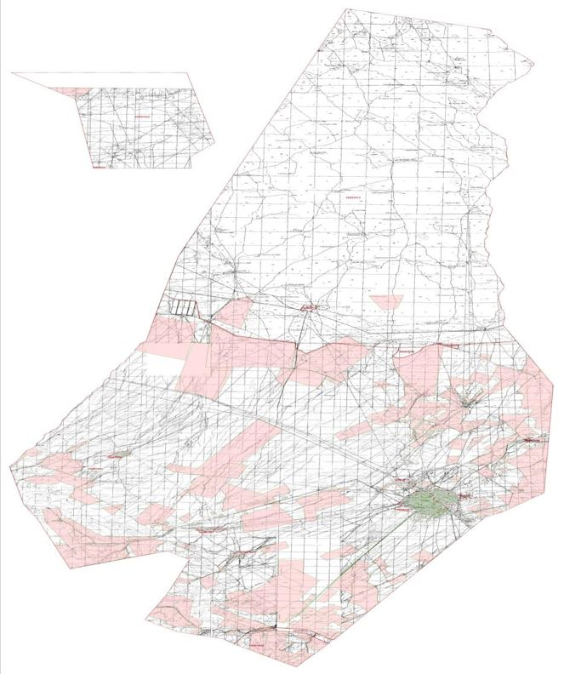

Жер санаттары:
Округтің жалпы жер көлемі - 250655 гектар.
Оның ішінде:
ауыл шаруашылық жер – 245226 гектар;
жалпы егістік - 2442 гектар;
жайылымдық жер - 241115 гектар;
шабындық жер - 1560 гектар;
көпжылдық екпелер - 109 гектар.
Созақ ауданының Шолаққорған ауылдық округі бойынша жайылым айналымдарының қолайлы схемалары және жайылымдардың, оның ішінде маусымдық жайылымдардың сыртқы және ішкі шекаралары мен алаңдары, жайылымдық инфрақұрылым объектілері белгіленген картасы

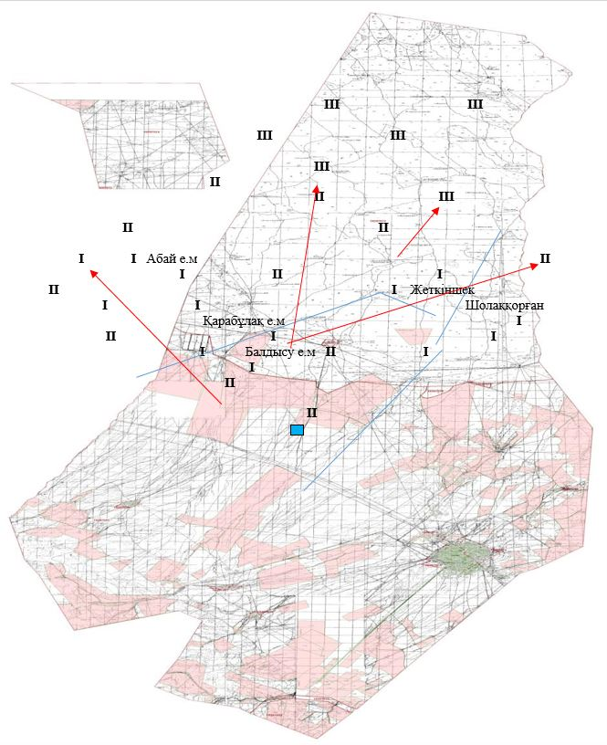

Шартты белгілер:
I-елді мекен жерлері
II-сәуір-тамыз айларында мал жайылатын жайылымдар
III-тамыз-қыркүйек айларында мал жайылатын жайылымдар
жайылымдық инфрақұрылым объектілері (өзендер)
Созақ ауданының Шолаққорған ауылдық округі бойынша жайылым пайдаланушылардың су тұтыну нормасына сәйкес жасалған су көздеріне (көлдерге, өзендерге, тоғандарға, суару немесе суландыру каналдарына, құбырлы немесе шахталы құдықтарға) қол жеткізу схемасы

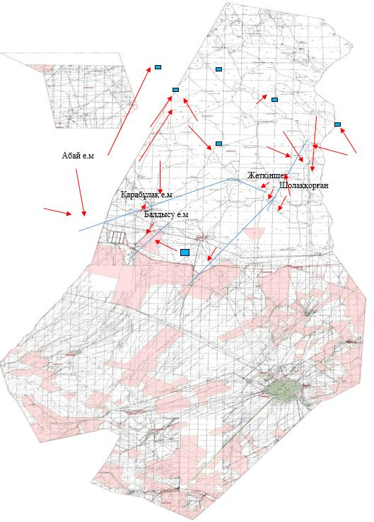

Шартты белгілер:
су көздері (өзендер)
су көздеріне қол жеткізу схемасы
Созақ ауданының Шолаққорған ауылдық округі бойынша жайылымы жоқ жеке және (немесе) заңды тұлғалардың ауыл шаруашылығы жануарларының мал басын орналастыру үшін жайылымдарды қайта бөлу және оны берілетін жайылымдарға ауыстыру схемасы және ауылдық округ маңында орналасқан жайылымдармен қамтамасыз етілмеген жеке және (немесе) заңды тұлғалардың ауыл шаруашылығы жануарларының мал басын шалғайдағы жайылымдарға орналастыру схемасы

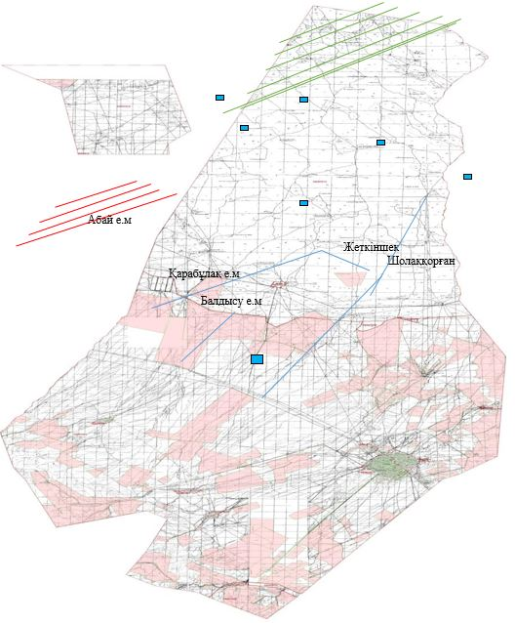

Шартты белгілер:
елді мекеннің маңында
орналасқан жайылымдар
жайылымы жоқ тұлғаларға
малын жаю үшін берілетін
шалғайдағы жайылымдар
Созақ ауданының Шолаққорған ауылдық округі бойынша ауыл шаруашылығы жануарларын жаюдың және айдаудың маусымдық маршруттарын белгілейтін жайылымдарды пайдалану жөніндегі күнтізбелік графигі

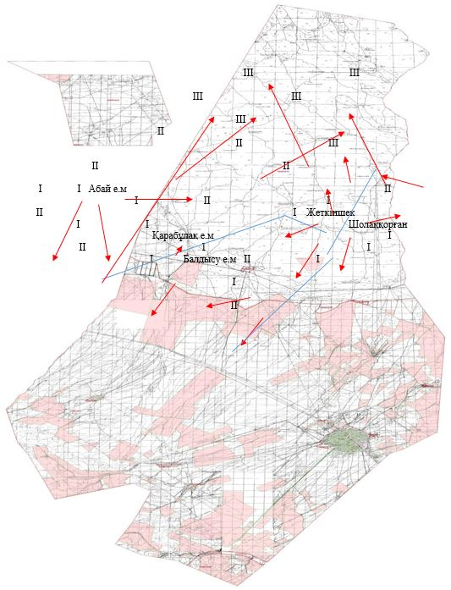

Шартты белгілер:
I – елді мекен жерлері
II – сәуір-тамыз айларында мал жайылатын жайылымдар
III – тамыз-қыркүйек айларында мал жайылатын жайылымдар
ауыл шаруашылығы жануарларын жаюдың және айдаудың
маусымдық маршрут белгісі
2. Жартытөбе ауылдық округі
Орталығы- Жартытөбе ауылдық округі.
Елді мекендері- Жартытөбе, Аққолтық, Бабаата.
Халық саны-3869 адам.
Округтің жалпы жер көлемі-310623 гектар
Оның ішінде:
ауыл шаруашылық жер-277181 гектар;
жалпы егістік-4521 гектар;
суармалы егістік - 355 гектар;
тәлімі жерлер -4166 гектар;
көпжылдық екпелер-39 гектар;
жайылымдық жер-271616 гектар;
шабындық жер-1005 гектар.
Елді мекен бойынша ауыл шаруашылығы жануарлары мал басының саны туралы деректер:
№ | Елді мекендер | Түйе | Жылқы | Ірі қара мал | Уақ мал | Құс
1 | Жартытөбе | 70 | 444 | 1035 | 8988 | 1361
2 | Аққолтық | - | 437 | 687 | 6692 | 1272
3 | Бабаата | 32 | 449 | 1008 | 9834 | 2517
 | Барлығы: | 102 | 1330 | 2730 | 25514 | 5150
Ветеринариялық-санитариялық объектілер туралы мәлімет:
№ | Елді мекендер | Ветеринариялық станциялар | Мал тоғыту орындары | Жасанды қашырым пунктері | Биотермиялық шұңқырлар
1 | Жартытөбе | 1 | 1 | - | 1
2 | Аққолтық | - | - | 1 | -
3 | Бабаата | - | 1 | 1 | -
 | Барлығы: | 1 | 2 | 2 | 1
Ауыл шаруашылығы жануарларын жаюдың және айдаудың маусымдық маршруттарын белгілейтін жайылымдарды пайдалану жөніндегі күнтізбелік графигі. Жайылым кезеңінің ұзақтығы келесідей:
№ | Таулы аймаққа малдардың айдап шығарылу мерзімі | Таулы аймақтан шығарылған малдардың қайтарылу мерзімі | Ескерту
1 | сәуір-мамыр | тамыз-қыркүйек
Ауыл шаруашылығы жануарларының мал басына шаққандағы жайылымның қажеттілігі туралы кестесі:
№ | Елді мекендер |  | Елді мекендердегі жалпы жайылымның жер көлемі, гектар |  | Мал басы мен қажетті жайылымдық жер көлемі, гектар
 |  |  |  |  | Жылқы, түйе |  | Гектар нормасы | Қажетті жайылым, гектар | Ірі қара мал
1 | 2 |  | 3 |  | 4 |  | 5 | 6 | 7
1 | Жартытөбе |  | - |  | 400 |  | 9 | 3600 | 822
2 | Аққолтық |  | - |  | 206 |  | 9 | 1854 | 250
3 | Бабаата |  | - |  | 186 |  | 9 | 1674 | 249
 | Барлығы: |  | 271616 |  | 792 |  | 9 | 7128 | 1321
Гектар нормасы |  | Қажетті жайылым, гектар |  | Уақ мал |  | Гектар нормасы | Қажетті жайылым, гектар | Жалпы қажет жайылым жер көлемі, гектар | Елді мекендердің жалпы жайылым мен қажетті жайылымның айырмасы, (-,+)
8 |  | 9 |  | 10 |  | 11 | 12 | 13 | 14
8 |  | 6576 |  | 6688 |  | 2 | 13376 | - | -
8 |  | 2000 |  | 1785 |  | 2 | 3570 | - | -
8 |  | 1992 |  | 1778 |  | 2 | 3556 | - | -
 |  | 10568 |  | 10251 |  | 2 | 20502 | 38198 | +233418
Созақ ауданының Жартытөбе ауылдық округі бойынша құқық белгілейтін құжаттар негізінде жер санаттары, жер учаскелерінің меншік иелері және жер пайдаланушылар бөлінісінде әкімшілік-аумақтық бірлік аумағында жайылымдардың орналасу схемасы (картасы)

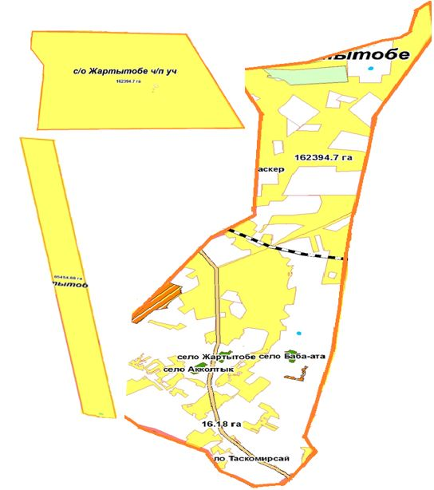

Жер санаттары
Округтің жалпы жер көлемі-310623 гектар
Оның ішінде:
ауыл шаруашылық жер-277181 гектар;
жалпы егістік-4521 гектар;
суармалы егістік - 355 гектар;
тәлімі егістік-4166 гектар;
көпжылдық екпелер-39 гектар;
жайылымдық жер-271616 гектар;
шабындық жер-1005 гектар.
Созақ ауданының Жартытөбе ауылдық округі бойынша жайылым айналымдарының қолайлы схемалары және жайылымдардың, оның ішінде маусымдық жайылым дардың сыртқы және ішкі шекаралары мен алаңдары, жайылымдық инфрақұрылым объектілері белгіленген картасы

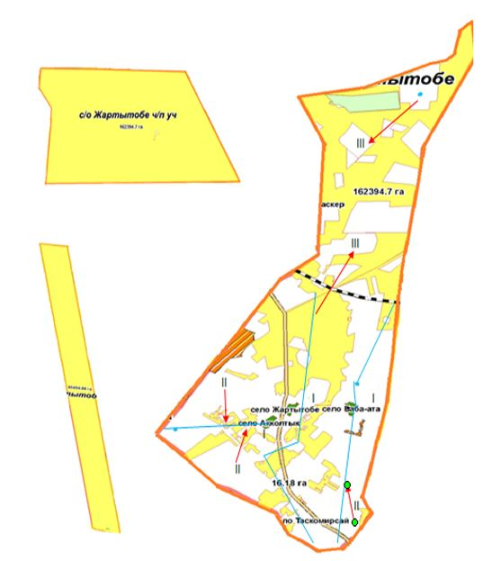

Шартты белгілер:
I-елді мекен жерлері
II-сәуір-тамыз айларында мал жайылатын жайылымдар
III-тамыз-қыркүйек айларында мал жайылатын жайылымдар
жайылымдық инфрақұрылым объектілері (өзендер)
Созақ ауданының Жартытөбе ауылдық округі бойынша жайылым пайдаланушылардың су тұтыну нормасына сәйкес жасалған су көздеріне (көлдерге, өзендерге, тоғандарға, суару немесе суландыру каналдарына, құбырлы немесе шахталы құдықтарға) қол жеткізу схемасы

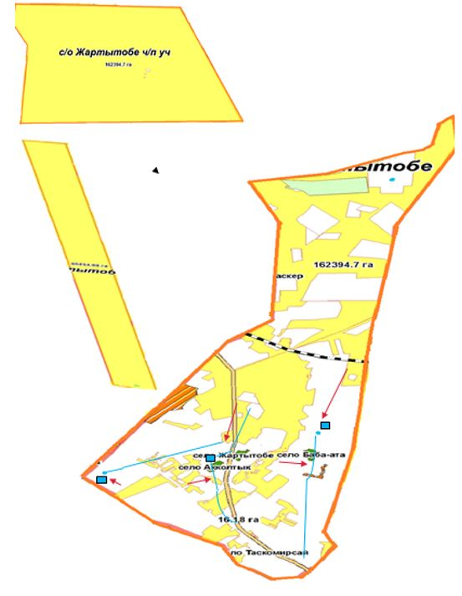

Шартты белгілер:
су көздері (өзендер)
су көздеріне қол жеткізу схемасы
Созақ ауданының Жартытөбе ауылдық округі бойынша жайылымы жоқ жеке және (немесе) заңды тұлғалардың ауыл шаруашылығы жануарларының мал басын орналастыру үшін жайылымдарды қайта бөлу және оны берілетін жайылымдарға ауыстыру схемасы мен ауылдық округ маңында орналасқан жайылымдармен қамтамасыз етілмеген жеке және (немесе) заңды тұлғалардың ауыл шаруашылығы жануарларының мал басын шалғайдағы жайылымдарға орналастыру схемасы

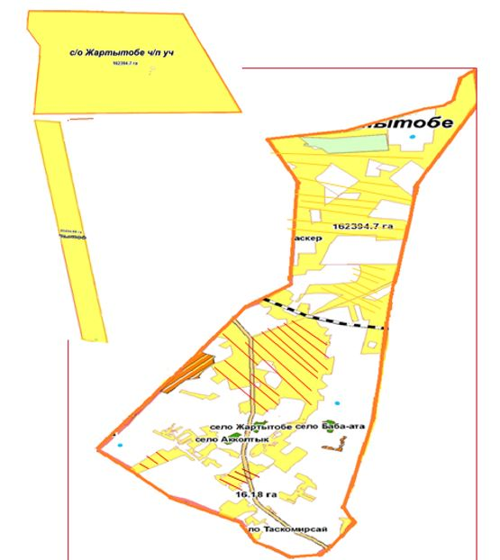

Шартты белгілер:
елді мекен маңында
орналасқан жайылымдар
жайылымы жоқ тұлғаларға
малын жаю үшін берілетін
шалғайдағы жайылым
Созақ ауданының Жартытөбе ауылдық округі бойынша ауыл шаруашылығы жануарларын жаюдың және айдаудың маусымдық маршруттарын белгілейтін жайылымдарды пайдалану жөніндегі күнтізбелік графигі

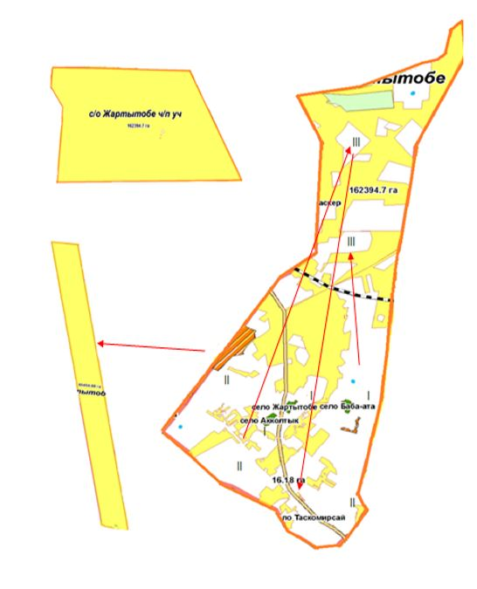

Шартты белгілер:
I – елді мекен жерлері
II – сәуір-тамыз айларында мал жайылатын жайылымдар
III – тамыз-қыркүйек айларында мал жайылатын жайылымдар
ауыл шаруашылығы жануарларын жаюдың және айдаудың маусымдық маршрут белгісі
3. Таукент кенті
Орталығы-Таукент кенті.
Халық саны-7243 саны.
Кенттің жалпы жер көлемі-164147 гектар.
Оның ішінде:
ауыл шаруашылық жер-2324 гектар;
суармалы егістік-25 гектар;
жайылымдық жер-2299 гектар.
Таукент кенті бойынша ауыл шаруашылығы жануарлары мал басының саны туралы деректер:
№ | Кент атауы | Түйе | Жылқы | Ірі қара мал | Уақ мал | Құс
1 | Таукент | 12 | 325 | 879 | 8420 | 1789
Ветеринариялық-санитариялық объектілер туралы мәлімет:
№ | Кент атауы | Ветеринариялық станциялар | Мал тоғыту орындары | Жасанды қашырым пунктері | Биотермиялық шұңқырлар
1 | Таукент | - | 1 | - | 1
Ауыл шаруашылығы жануарларын жаюдың және айдаудың маусымдық маршруттарын белгілейтін жайылымдарды пайдалану жөніндегі күнтізбелік графигі. Жайылым кезеңінің ұзақтығы келесідей:
№ | Таулы аймаққа малдардың айдап шығарылу мерзімі | Таулы аймақтан шығарылған малдардың қайтарылу мерзімі | Ескерту
1 | сәуір-мамыр | тамыз-қыркүйек
Ауыл шаруашылығы жануарларының мал басына шаққандағы жайылымның қажеттілігі туралы кестесі:
№ | Кент атауы |  | Кенттегі жалпы жайылымның жер көлемі, гектар |  | Мал басы мен қажетті жайылымдық жер көлемі, гектар
 |  |  |  |  | Жылқы, түйе |  | Гектар нормасы | Қажетті жайылым, гектар | Ірі қара мал
1 | 2 |  | 3 |  | 4 |  | 5 | 6 | 7
1 | Таукент |  | 2299 |  | 65 |  | 9 | 585 | 73
 | Барлығы: |  | 2299 |  | 65 |  | 9 | 585 | 73
Гектар нормасы |  | Қажетті жайылым, гектар |  | Уақ мал |  | Гектар нормасы | Қажетті жайылым, гектар | Жалпы қажет жайылым жер көлемі, гектар | Елді мекендердің жалпы жайылым мен қажетті жайылымның айырмасы, (-,+)
8 |  | 9 |  | 10 |  | 11 | 12 | 13 | 14
8 |  | 584 |  | 748 |  | 2 | 1496 | - | -
 |  | 584 |  | 748 |  | 2 | 1496 | 2665 | -366
4. Сызған ауылдық округі
Орталығы - Қозмолдақ ауылдық округі.
Елді мекендері-Қозмолдақ, Сызған, Басбұлақ, Қайнар.
Халық саны-4063 адам.
Жалпы жер көлемі-313871 гектар.
Оның ішінде:
ауыл шаруашылық жер-263535 гектар;
суармалы егістік-764 гектар;
көпжылдық екпелер-40 гектар;
шабындық жер-1053 гектар;
жайылымдық жер-261678 гектар.
Елді мекен бойынша ауыл шаруашылығы жануарлары мал басының саны туралы деректер:
№ | Елді мекендер | Түйе | Жылқы | Ірі қара мал | Уақ мал | Құс
1 | Қозмолдақ | 157 | 408 | 1030 | 8300 | 1405
2 | Басбұлақ | 148 | 380 | 450 | 7200 | 350
3 | Сызған | 160 | 518 | 800 | 6910 | 432
4 | Қайнар | 160 | 405 | 857 | 6146 | 963
 | Барлығы: | 625 | 1711 | 3137 | 28556 | 3150
Ветеринариялық-санитариялық объектілер туралы мәлімет:
№ | Елді мекендер | Ветеринариялық станциялар | Мал тоғыту орындары | Жасанды қашырым пунктері | Биотермиялық шұңқырлар
1 | Қозмолдақ | 1 | 1 | 1 | 1
2 | Сызған | - | - | - | -
3 | Басбұлақ | - | - | - | -
4 | Қайнар | - | - | - | -
 | Барлығы: | 1 | 1 | 1 | 1
Ауыл шаруашылығы жануарларын жаюдың және айдаудың маусымдық маршруттарын белгілейтін жайылымдарды пайдалану жөніндегі күнтізбелік графигі. Жайылым кезеңінің ұзақтығы келесідей:
№ | Таулы аймаққа малдардың айдап шығарылу мерзімі | Таулы аймақтан шығарылған малдардың қайтарылу мерзімі | Ескерту
1 | сәуір-мамыр | тамыз-қыркүйек
Ауыл шаруашылығы жануарларының мал басына шаққандағы жайылымның қажеттілігі туралы кестесі:
№ | Елді мекендер |  | Елді мекендердегі жалпы жайылымның жер көлемі, гектар |  | Мал басы мен қажетті жайылымдық жер көлемі, гектар
 |  |  |  |  | Жылқы, түйе |  | Гектар нормасы | Қажетті жайылым, гектар | Ірі қара мал
1 | 2 |  | 3 |  | 4 |  | 5 | 6 | 7
1 | Қозмолдақ |  | - |  | 430 |  | 9 | 3870 | 350
2 | Сызған |  | - |  | 301 |  | 9 | 2709 | 330
3 | Басбұлақ |  | - |  | 299 |  | 9 | 2691 | 431
4 | Қайнар |  | - |  | 661 |  | 9 | 5949 | 407
 | Барлығы: |  | 261678 |  | 1691 |  | 9 | 15219 | 1518
Гектар нормасы |  | Қажетті жайылым, гектар |  | Уақ мал |  | Гектар нормасы | Қажетті жайылым, гектар | Жалпы қажет жайылым жер көлемі, гектар | Елді мекендердің жалпы жайылым мен қажетті жайылымның айырмасы, (-,+)
8 |  | 9 |  | 10 |  | 11 | 12 | 13 | 14
8 |  | 2800 |  | 3395 |  | 2 | 6790 | - | -
8 |  | 2640 |  | 3591 |  | 2 | 7182 | - | -
8 |  | 3448 |  | 1800 |  | 2 | 3600 | - | -
8 |  | 3256 |  | 1811 |  | 2 | 3622 | - | -
 |  | 12144 |  | 10597 |  | 2 | 21194 | 48557 | +213121
Созақ ауданының Сызған ауылдық округі бойынша құқық белгілейтін құжаттар негізінде жер санаттары, жер учаскелерінің меншік иелері және жер пайдаланушылар бөлінісінде әкімшілік-аумақтық бірлік аумағында жайылымдардың орналасу схемасы (картасы)

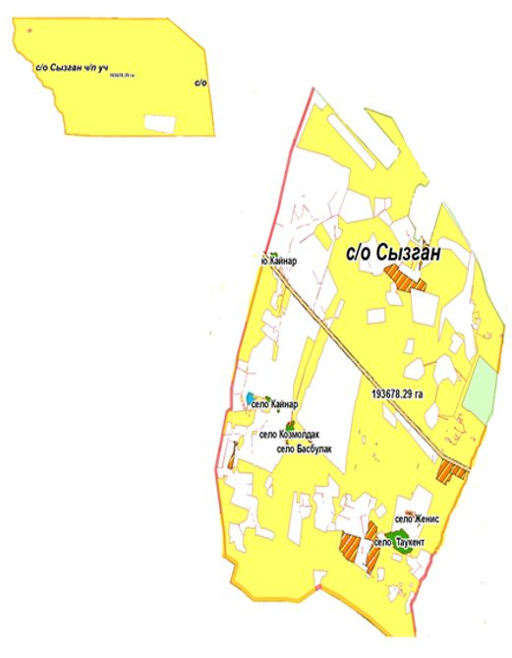

Жер санаттары:
Жалпы жер көлемі-313871 гектар.
Оның ішінде:
ауыл шаруашылық жер-263535 гектар;
суармалы егістік-764 гектар;
көпжылдық екпелер-40 гектар;
шабындық жер-1053 гектар;
жайылымдық жер-261678 гектар.
Созақ ауданының Сызған ауылдық округі бойынша жайылым айналымдарының қолайлы схемалары және жайылымдардың, оның ішінде маусымдық жайылымдардың сыртқы және ішкі шекаралары мен алаңдары, жайылымдық инфрақұрылым объектілері белгіленген картасы

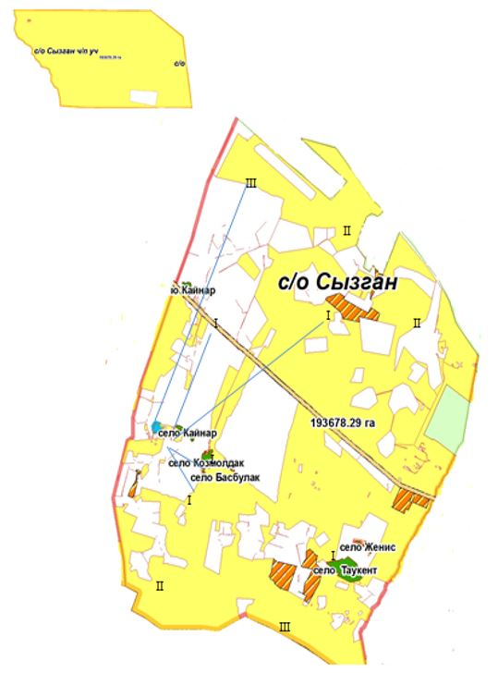

Шартты белгілер:
I-елді мекен жерлері
II-сәуір-тамыз айларында мал жайылатын жайылымдар
III-тамыз-қыркүйек айларында мал жайылатын жайылымдар
жайылымдық инфрақұрылым объектілері (өзендер)
Созақ ауданының Сызған ауылдық округі бойынша жайылым пайдаланушылардың су тұтыну нормасына сәйкес жасалған су көздеріне (көлдерге, өзендерге, тоғандарға, суару немесе суландыру каналдарына, құбырлы немесе шахталы құдықтарға) қол жеткізу схемасы

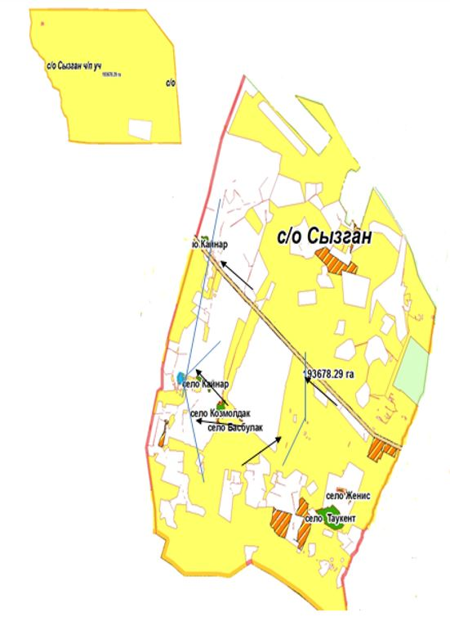

Шартты белгілер:
су көздері (өзендер)
су көздеріне қол жеткізу схемасы
Созақ ауданының Сызған ауылдық округі бойынша жайлымы жоқ жеке және (немесе) заңды тұлғалардың ауыл шаруашылығы жануарларының мал басын орналастыру үшін жайылымдарды қайта бөлу және оны берілетін жайылымдарға ауыстыру схемасы мен ауылдық округ маңында орналасқан жайылымдармен қамтамасыз етілмеген жеке және (немесе) заңды тұлғалардың ауыл шаруашылығы жануарларының мал басын шалғайдағы жайылымдарға орналастыру схемасы

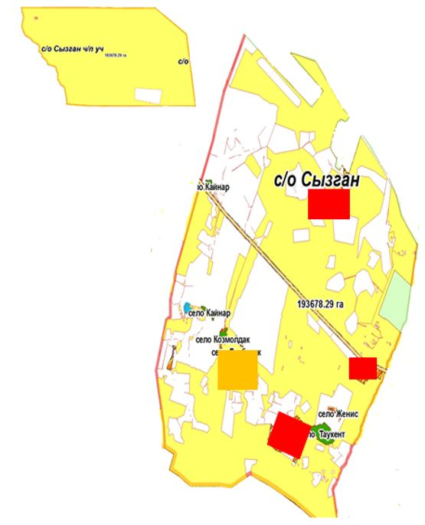

Шартты белгілер:
елді мекен маңында
орналасқан жайылымдар
жайылымы жоқ тұлғаларға
малын жаю үшін берілетін
шалғайдағы жайылым
Созақ ауданының Сызған ауылдық округі бойынша ауыл шаруашылығы жануарларын жаюдың және айдаудың маусымдық маршруттарын белгілейтін жайылымдарды пайдалану жөніндегі күнтізбелік графигі

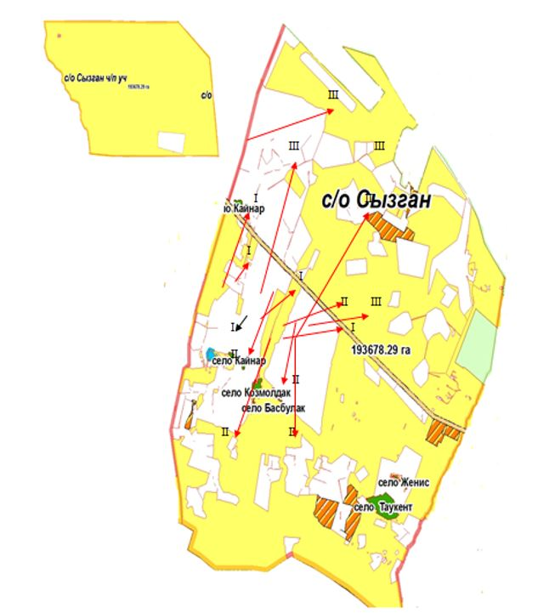

Шартты белгілер:
I – елді мекен жерлері
II – сәуір-тамыз айларында мал жайылатын жайылымдар
III – тамыз-қыркүйек айларында мал жайылатын жайылымдар
ауыл шаруашылығы жануарларын жаюдың және айдаудың
маусымдық маршрут белгісі
5. Қарақұр ауылдық округі
Орталығы - Қарақұр ауылдық округі.
Халық саны-3223 адам.
Елді мекендері-Қарақұр, Шаға, Раң.
Округтің жалпы жер көлемі - 453861 гектар;
Оның ішінде:
ауыл шаруашылық жер-369969 гектар;
жалпы егістік -480 гектар;
суармалы егістік-339 гектар;
тәлімі жерлер-141 гектар;
көпжылдық екпелер-8 гектар;
шабындық жер-2326 гектар;
жайылымдық жер-367155 гектар.
Елді мекен бойынша ауыл шаруашылығы жануарлары мал басының саны туралы деректер:
№ | Елді мекендер | Түйе | Жылқы | Ірі қара мал | Уақ мал | Құс
1 | Қарақұр | 1055 | 566 | 1482 | 21667 | 1187
2 | Шаға | 351 | 423 | 698 | 7426 | 780
3 | Раң | 114 | 262 | 430 | 1859 | 606
 | Барлығы: | 1520 | 1251 | 2610 | 30952 | 2573
Ветеринариялық-санитариялық объектілер туралы мәлімет:
№ | Елді мекендері | Ветеринариялық станциялар | Мал тоғыту орындары | Жасанды қашырым пунктері | Биотермиялық шұңқырлар
1 | Қарақұр | 1 | 1 | 1 | 1
2 | Шаға | - | - | - | -
3 | Раң | - | - | - | -
 | Барлығы: | 1 | 1 | 1 | 1
Ауыл шаруашылығы жануарларын жаюдың және айдаудың маусымдық маршруттарын белгілейтін жайылымдарды пайдалану жөніндегі күнтізбелік графигі. Жайылым кезеңінің ұзақтығы келесідей:
№ | Таулы аймаққа малдардың айдап шығарылу мерзімі | Таулы аймақтан шығарылған малдардың қайтарылу мерзімі | Ескерту
1 | сәуір-мамыр | қыркүйек-қазан
Ауыл шаруашылығы жануарларының мал басына шаққандағы жайылымның қажеттілігі туралы кестесі:
№ | Елді мекендер |  | Елді мекендердегі жалпы жайылымның жер көлемі, гектар |  | Мал басы мен қажетті жайылымдық жер көлемі, гектар
 |  |  |  |  | Жылқы, түйе |  | Гектар нормасы | Қажетті жайылым, гектар | Ірі қара мал
1 | 2 |  | 3 |  | 4 |  | 5 | 6 | 7
1 | Қарақұр |  | - |  | 1100 |  | 9 | 9900 | 730
2 | Шаға |  | - |  | 298 |  | 9 | 2682 | 230
3 | Раң |  | - |  | 275 |  | 9 | 2475 | 217
 | Барлығы: |  | 367155 |  | 1673 |  | 9 | 15057 | 1177
Гектар нормасы |  | Қажетті жайылым, гектар |  | Уақ мал |  | Гектар нормасы | Қажетті жайылым, гектар | Жалпы қажет жайылым жер көлемі, гектар | Елді мекендердің жалпы жайылым мен қажетті жайылымның айырмасы, (-,+)
8 |  | 9 |  | 10 |  | 11 | 12 | 13 | 14
8 |  | 5840 |  | 9269 |  | 2 | 18538 | - | -
8 |  | 1840 |  | 7426 |  | 2 | 14852 | - | -
8 |  | 1736 |  | 4494 |  | 2 | 8988 | - | -
 |  | 9416 |  | 21189 |  | 2 | 42378 | 66851 | +300304
Созақ ауданының Қарақұр ауылдық округі бойынша құқық белгілейтін құжаттар негізінде жер санаттары, жер учаскелерінің меншік иелері және жер пайдаланушылар бөлінісінде әкімшілік-аумақтық бірлік аумағында жайылымдардың орналасу схемасы (картасы)

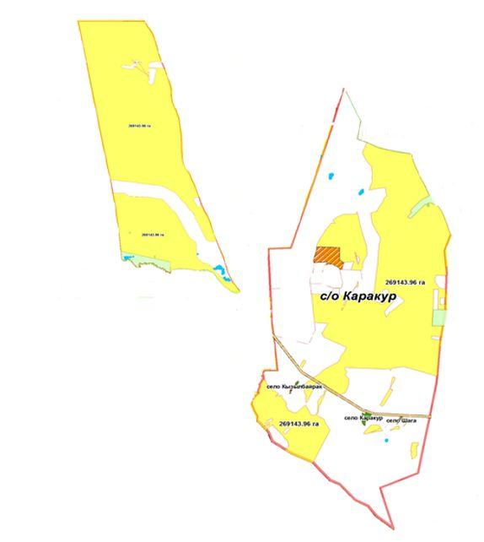

Жер санаттары:
Округтің жалпы жер көлемі - 453861 гектар.
Оның ішінде:
ауыл шаруашылық жер-369969 гектар;
жалпы егістік -480 гектар;
суармалы егістік-339 гектар;
тәлімі жерлер-141 гектар;
көпжылдық екпелер-8 гектар;
шабындық жер-2326 гектар;
жайылымдық жер-367155 гектар.
Созақ ауданының Қарақұр ауылдық округі бойынша жайылым айналымдарының қолайлы схемалары және жайылымдардың, оның ішінде маусымдық жайылымдардың сыртқы және ішкі шекаралары мен алаңдары, жайылымдық инфрақұрылым объектілері белгіленген картасы

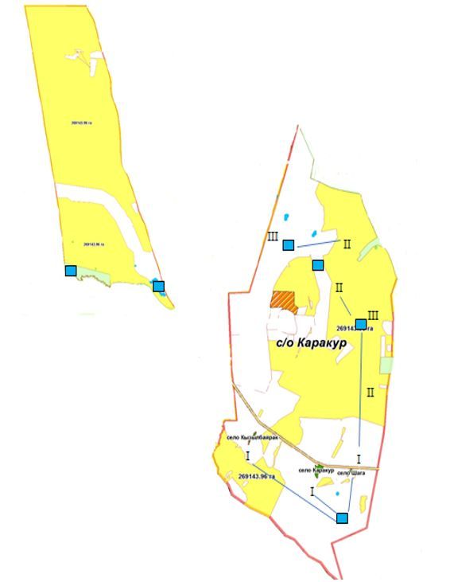

Шартты белгілер:
I-елді мекен жерлері
II-сәуір-тамыз айларында мал жайылатын жайылымдар
III-тамыз-қыркүйек айларында мал жайылатын жайылымдар
жайылымдық инфрақұрылым объектілері (өзендер)
Созақ ауданының Қарақұр ауылдық округі бойынша жайылым пайдаланушылардың су тұтыну нормасына сәйкес жасалған су көздеріне (көлдерге, өзендерге, тоғандарға, суару немесе суландыру каналдарына, құбырлы немесе шахталы құдықтарға) қол жеткізу схемасы

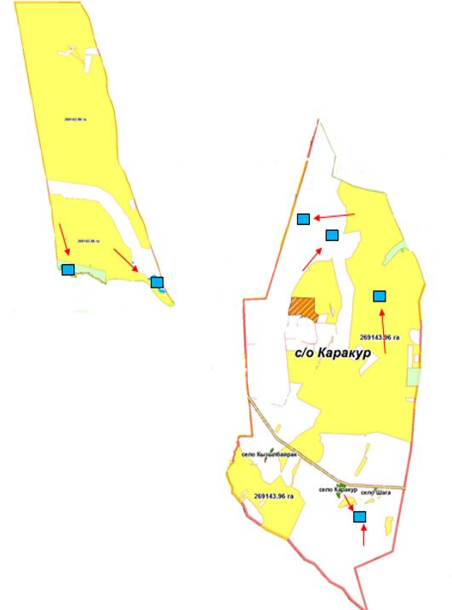

Шартты белгілер:
су көздері (өзендер)
су көздеріне қол жеткізу схемасы
Созақ ауданының Қарақұр ауылдық округі бойынша жайылымы жоқ жеке және (немесе) заңды тұлғалардың ауыл шаруашылығы жануарларының мал басын орналастыру үшін жайылымдарды қайта бөлу және оны берілетін жайылымдарға ауыстыру схемасы мен ауылдық округ маңында орналасқан жайылымдармен қамтамасыз етілмеген жеке және (немесе) заңды тұлғалардың ауыл шаруашылығы жануарларының мал басын шалғайдағы жайылымдарға орналастыру схемасы

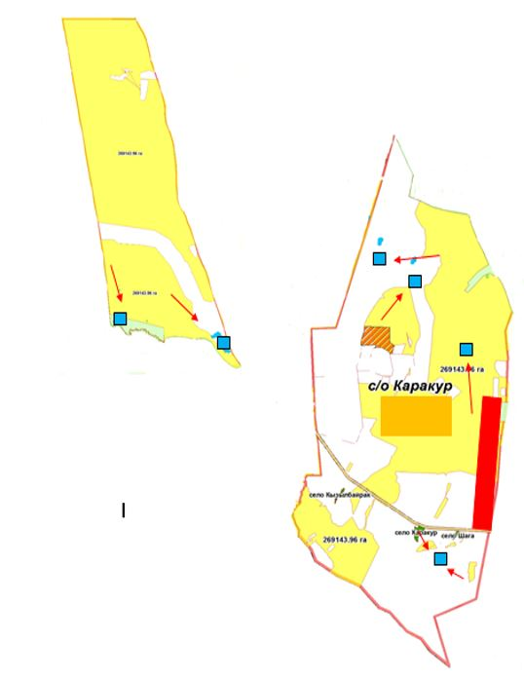

Шартты белгілер:
елді мекен маңында
орналасқан жайылымдар
жайылымы жоқ тұлғаларға
малын жаю үшін берілетін
шалғайдағы жайылым
Созақ ауданының Қарақұр ауылдық округі бойынша ауыл шаруашылығы жануарларын жаюдың және айдаудың маусымдық маршруттарын белгілейтін жайылымдарды пайдалану жөніндегі күнтізбелік графигі

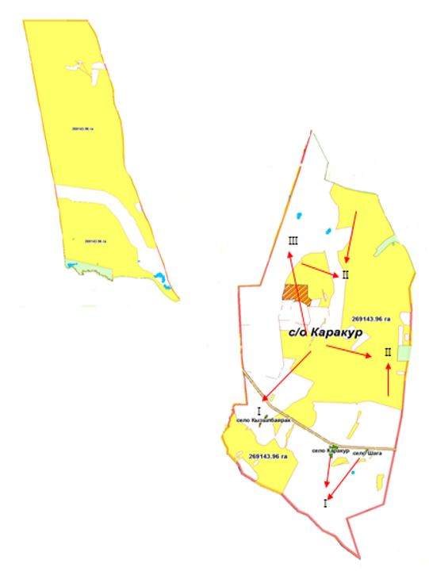

Шартты белгілер:
I – елді мекен жерлері
II – сәуір-тамыз айларында мал жайылатын жайылымдар
III – тамыз-қыркүйек айларында мал жайылатын жайылымдар
ауыл шаруашылығы жануарларын жаюдың және айдаудың
маусымдық маршрут белгісі
6. Қаратау ауылдық округі
Орталығы-Қаратау ауылдық округі.
Елді мекендері-Қаратау, Ақсүмбе, Сарыжаз.
Халық саны-2234 адам.
Округтің жалпы жер көлемі-614399 гектар.
Оның ішінде:
ауыл шаруашылық жер-587544 гектар;
жалпы егістік - 192 гектар;
суармалы егістік - 189 гектар;
тәлімі жерлер-3 гектар;
көпжылдық екпелер-36 гектар;
жайылымдық жер-586216 гектар;
шабындық жер-1100 гектар.
Елді мекен бойынша ауыл шаруашылығы жануарлары мал басының саны туралы деректер:
№ | Елді мекендер | Түйе | Жылқы | Ірі қара мал | Уақ мал | Құс
1 | Қаратау | 666 | 661 | 1004 | 9311 | 1200
2 | Ақсүмбе | 219 | 184 | 690 | 2925 | 705
3 | Сарыжаз | - | 235 | 432 | 2906 | 358
 | Барлығы: | 885 | 1080 | 2126 | 15142 | 2263
Ветеринариялық-санитариялық объектілер туралы мәлімет:
№ | Елді мекендер | Ветеринариялық станциялар | Мал тоғыту орындары | Жасанды қашырым пунктері | Биотермиялық шұңқырлар
1 | Қаратау | 1 | 1 | 1 | 1
2 | Ақсүмбе | - | 1 | - | -
3 | Сарыжаз | - | - | - | -
 | Барлығы: | 1 | 2 | 1 | 1
Ауыл шаруашылығы жануарларын жаюдың және айдаудың маусымдық маршруттарын белгілейтін жайылымдарды пайдалану жөніндегі күнтізбелік графигі. Жайылым кезеңінің ұзақтығы келесідей:
№ | Таулы аймаққа малдардың айдап шығарылу мерзімі | Таулы аймақтан шығарылған малдардың қайтарылу мерзімі | Ескерту
1 | сәуір-мамыр | тамыз-қыркүйек
Ауыл шаруашылығы жануарларының мал басына шаққандағы жайылымның қажеттілігі туралы кестесі:
№ | Елді мекендер |  | Елді мекендердегі жалпы жайылымның жер көлемі, гектар |  | Мал басы мен қажетті жайылымдық жер көлемі, гектар
 |  |  |  |  | Жылқы, түйе |  | Гектар нормасы | Қажетті жайылым, гектар | Ірі қара мал
1 | 2 |  | 3 |  | 4 |  | 5 | 6 | 7
1 | Қаратау |  | - |  | 805 |  | 9 | 7245 | 200
2 | Ақсүмбе |  | - |  | 212 |  | 9 | 1908 | 143
3 | Сарыжаз |  | - |  | 135 |  | 9 | 1215 | 143
 | Барлығы: |  | 586216 |  | 1152 |  | 9 | 10368 | 486
Гектар нормасы |  | Қажетті жайылым, гектар |  | Уақ мал |  | Гектар нормасы | Қажетті жайылым, гектар | Жалпы қажет жайылым жер көлемі, гектар | Елді мекендердің жалпы жайылым мен қажетті жайылымның айырмасы, (-,+)
8 |  | 9 |  | 10 |  | 11 | 12 | 13 | 14
8 |  | 1600 |  | 1290 |  | 2 | 2580 | - | -
8 |  | 1144 |  | 1300 |  | 2 | 2600 | - | -
8 |  | 1144 |  | 1282 |  | 2 | 2564 | - | -
 |  | 3888 |  | 3872 |  | 2 | 7744 | 22000 | +564216
Созақ ауданының Қаратау ауылдық округі бойынша құқық белгілейтін құжаттар негізінде жер санаттары, жер учаскелерінің меншік иелері және жер пайдаланушылар бөлінісінде әкімшілік-аумақтық бірлік аумағында жайылымдардың орналасу схемасы (картасы)

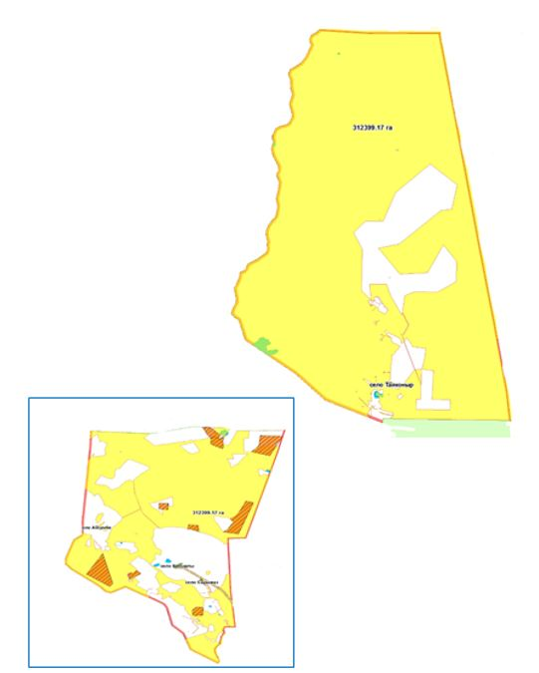

Жер санаттары:
Округтің жалпы жер көлемі-614399 гектар.
Оның ішінде:
ауыл шаруашылық жер-587544 гектар;
жалпы егістік - 192 гектар;
суармалы егістік - 189 гектар;
тәлімі жерлер-3 гектар;
көпжылдық екпелер-36 гектар;
жайылымдық жер-586216 гектар;
шабындық жер-1100 гектар.
Созақ ауданының Қаратау ауылдық округі бойынша жайылым айналымдарының қолайлы схемалары және жайылымдардың, оның ішінде маусымдық жайылымдардың сыртқы және ішкі шекаралары мен алаңдары, жайылымдық инфрақұрылым объектілері белгіленген картасы

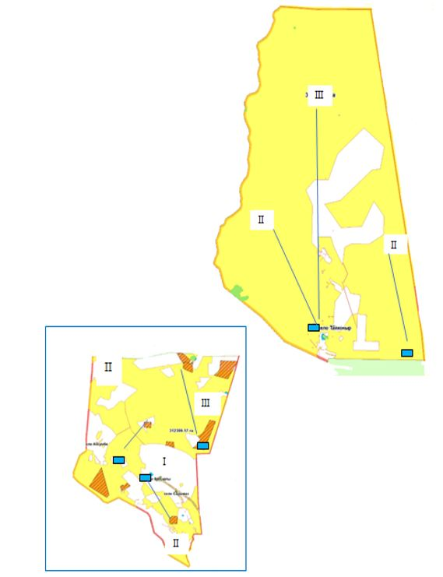

Шартты белгілер:
I-елді мекен жерлері
II-сәуір-тамыз айларында мал жайылатын жайылымдар
III-тамыз-қыркүйек айларында мал жайылатын жайылымдар
жайылымдық инфрақұрылым объектілері (өзендер)
Созақ ауданының Қаратау ауылдық округі бойынша жайылым пайдаланушылардың су тұтыну нормасына сәйкес жасалған су көздеріне (көлдерге, өзендерге, тоғандарға, суару немесе суландыру каналдарына, құбырлы немесе шахталы құдықтарға) қол жеткізу схемасы

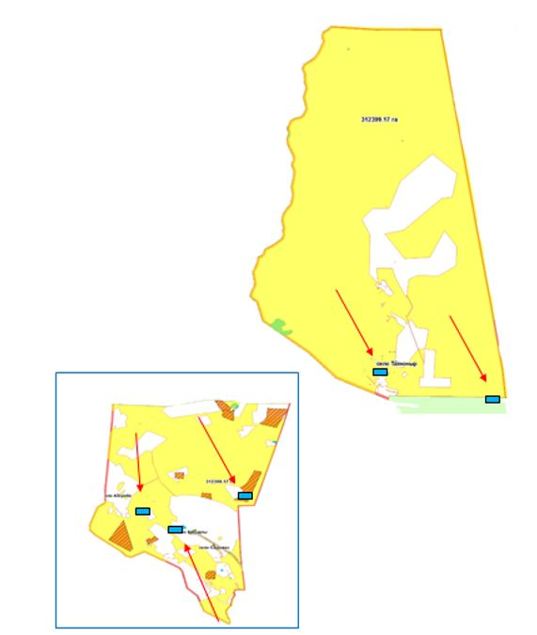

Шартты белгілер:
су көздері (өзендер)
су көздеріне қол жеткізу схемасы
Созақ ауданының Қаратау ауылдық округі бойынша жайылымы жоқ жеке және (немесе) заңды тұлғалардың ауыл шаруашылығы жануарларының мал басын орналастыру үшін жайылымдарды қайта бөлу және оны берілетін жайылымдарға ауыстыру схемасы мен ауылдық округ маңында орналасқан жайылымдармен қамтамасыз етілмеген жеке және (немесе) заңды тұлғалардың ауыл шаруашылығы жануарларының мал басын шалғайдағы жайылымдарға орналастыру схемасы

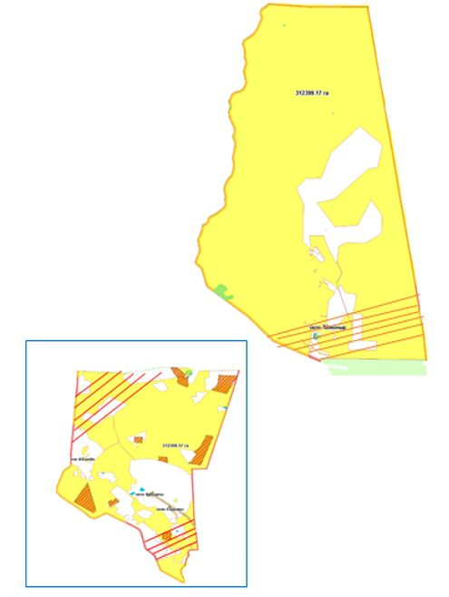

Шартты белгілер:
елді мекен маңында
орналасқан жайылымдар
жайылымы жоқ тұлғаларға
малын жаю үшін берілетін
шалғайдағы жайылым
Созақ ауданының Қаратау ауылдық округі бойынша ауыл шаруашылығы жануарларын жаюдың және айдаудың маусымдық маршруттарын белгілейтін жайылымдарды пайдалану жөніндегі күнтізбелік графигі

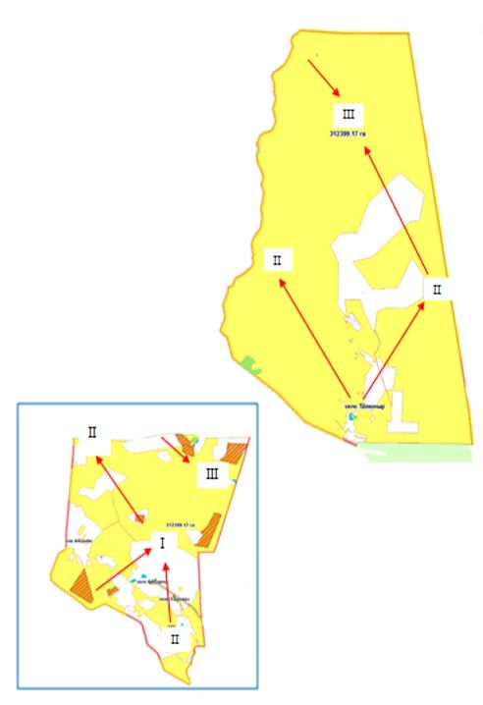

Шартты белгілер:
I – елді мекен жерлері
II – сәуір-тамыз айларында мал жайылатын жайылымдар
III – тамыз-қыркүйек айларында мал жайылатын жайылымдар
ауыл шаруашылығы жануарларын жаюдың және айдаудың
маусымдық маршрут белгісі
7. Тасты ауылдық округі
Орталығы - Тасты елді мекені.
Халық саны -1653 адам.
Елді мекендері -Тасты, Қылти.
Округтің жалпы жер көлемі - 333497 гектар.
Оның ішінде:
ауыл шаруашылық жер - 384504 гектар;
жалпы егістік - 8 гектар;
суармалы егістік - 8 гектар;
жайылымдық жер - 384496 гектар.
Елді мекен бойынша ауыл шаруашылығы жануарлары мал басының саны туралы деректер:
№ | Елді мекендер | Түйе | Жылқы | Ірі қара мал | Уақ мал | Құс
1 | Тасты | 797 | 651 | 1578 | 8134 | 581
2 | Қылти | 122 | 112 | 528 | 1797 | 199
 | Барлығы: | 919 | 763 | 2106 | 9931 | 780
Ветеринариялық-санитариялық объектілер туралы мәлімет:
№ | Елді мекендері | Ветеринариялық станциялар | Мал тоғыту орындары | Жасанды қашырым пунктері | Биотермиялық шұңқырлар
1 | Тасты | 1 | 1 | 1 | 1
2 | Қылти | - | - | - | 1
 | Барлығы: | 1 | 1 | 1 | 2
Ауыл шаруашылығы жануарларын жаюдың және айдаудың маусымдық маршруттарын белгілейтін жайылымдарды пайдалану жөніндегі күнтізбелік графигі. Жайылым кезеңінің ұзақтығы келесідей:
№ | Таулы аймаққа малдардың айдап шығарылу мерзімі | Таулы аймақтан шығарылған малдардың қайтарылу мерзімі | Ескерту
1 | сәуір-мамыр | қыркүйек-қазан
Ауыл шаруашылығы жануарларының мал басына шаққандағы жайылымның қажеттілігі туралы кестесі:
№ | Елді мекендер |  | Елді мекендердегі жалпы жайылымның жер көлемі,гектар |  | Мал басы мен қажетті жайылымдық жер көлемі, гектар
 |  |  |  |  | Жылқы, түйе |  | Гектар нормасы | Қажетті жайылым, гектар | Ірі қара мал
1 | 2 |  | 3 |  | 4 |  | 5 | 6 | 7
1 | Тасты |  | - |  | 500 |  | 9 | 4500 | 310
2 | Қылти |  | - |  | 437 |  | 9 | 3933 | 265
 | Барлығы: |  | 384496 |  | 937 |  | 9 | 8433 | 575
Гектар нормасы |  | Қажетті жайылым, гектар |  | Уақ мал |  | Гектар нормасы | Қажетті жайылым, гектар | Жалпы қажет жайылым жер көлемі, гектар | Елді мекендердің жалпы жайылым мен қажетті жайылымның айырмасы, (-,+)
8 |  | 9 |  | 10 |  | 11 | 12 | 13 | 14
8 |  | 2480 |  | 1300 |  | 2 | 2600 | - | -
8 |  | 2120 |  | 1051 |  | 2 | 2102 | - | -
 |  | 4600 |  | 2351 |  | 2 | 4702 | 17735 | +366761
Созақ ауданының Тасты ауылдық округі бойынша құқық белгілейтін құжаттар негізінде жер санаттары, жер учаскелерінің меншік иелері және жер пайдаланушылар бөлінісінде әкімшілік-аумақтық бірлік аумағында жайылымдардың орналасу схемасы (картасы)

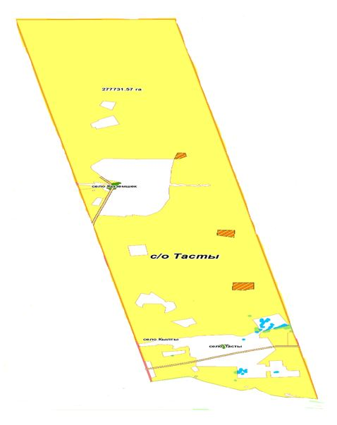

Жер санаттары:
Округтің жалпы жер көлемі - 333497 гектар.
Оның ішінде:
ауыл шаруашылық жер - 384504 гектар;
жалпы егістік - 8 гектар;
суармалы егістік - 8 гектар;
жайылымдық жер - 384496 гектар.
Созақ ауданының Тасты ауылдық округі бойынша жайылым айналымдарының қолайлы схемалары және жайылымдардың, оның ішінде маусымдық жайылымдардың сыртқы және ішкі шекаралары мен алаңдары, жайылымдық инфрақұрылым объектілері белгіленген картасы

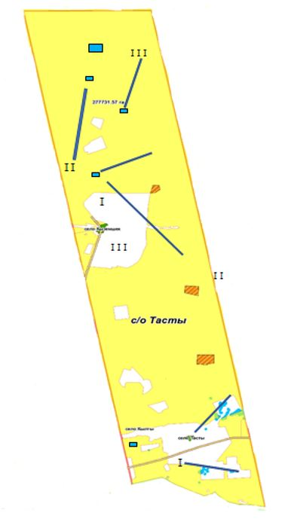

Шартты белгілер:
I-елді мекен жерлері
II-сәуір-тамыз айларында мал жайылатын жайылымдар
III-тамыз-қыркүйек айларында мал жайылатын жайылымдар
жайылымдық инфрақұрылым объектілері
(өзендер)
Созақ ауданының Тасты ауылдық округі бойынша жайылым пайдаланушылардың су тұтыну нормасына сәйкес жасалған су көздеріне (көлдерге, өзендерге, тоғандарға, суару немесе суландыру каналдарына, құбырлы немесе шахталы құдықтарға) қол жеткізу схемасы

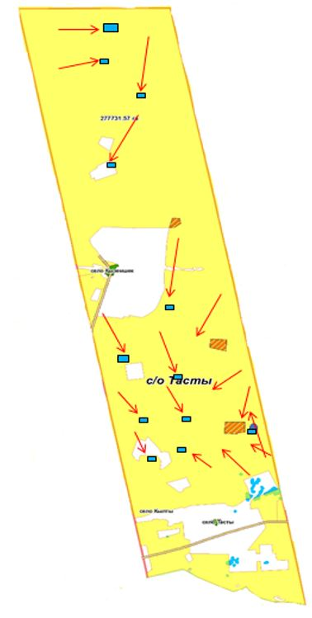

Шартты белгілер:
су көздері (өзендер)
су көздеріне қол жеткізу схемасы
Созақ ауданының Тасты ауылдық округі бойынша жайылымы жоқ жеке және (немесе) заңды тұлғалардың ауыл шаруашылығы жануарларының мал басын орналастыру үшін жайылымдарды қайта бөлу және оны берілетін ауыстыру схемасы мен ауылдық округ маңында орналасқан жайылымдармен қамтамасыз етілмеген жеке және (немесе) заңды тұлғалардың ауыл шаруашылығы жануарларының мал басын шалғайдағы жайылымдарға орналастыру схемасы

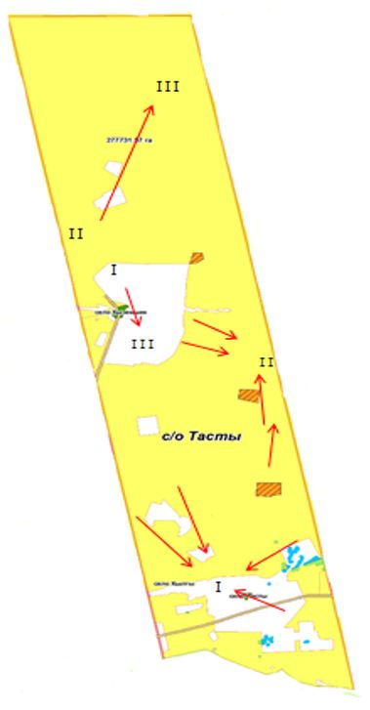

Шартты белгілер:
елді мекеннің маңында
орналасқан жайылымдар
жайылымы жоқ тұлғаларға
малын жаю үшін берілетін
шалғайдағы жайылымдар
Созақ ауданының Тасты ауылдық округі бойынша ауыл шаруашылығы жануарларын жаюдың және айдаудың маусымдық маршруттарын белгілейтін жайылымдарды пайдалану жөніндегі күнтізбелік графигі

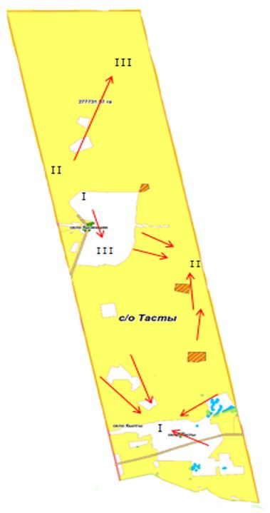

Шартты белгілер:
I – елді мекен жерлері
II – сәуір-тамыз айларында мал жайылатын жайылымдар
III – тамыз-қыркүйек айларында мал жайылатын жайылымдар
ауыл шаруашылығы жануарларын жаюдың және айдаудың
маусымдық маршрут белгісі
8. Шу ауылдық округі
Орталығы - Шу ауылдық округі.
Халық саны – 630 саны.
Округтің жалпы жер көлемі - 419473 гектар.
Оның ішінде:
ауыл шаруашылық жер - 369896 гектар;
жалпы егістік - 5 гектар;
суармалы егістік - 5 гектар;
жайылымдық жер - 369891 гектар.
Елді мекен бойынша ауыл шаруашылығы жануарлары мал басының саны туралы деректер:
№ | Ауылдық округ | Түйе | Жылқы | Ірі қара мал | Уақ мал | Құс
1 | Шу | 58 | 349 | 913 | 5378 | 1417
Ветеринариялық-санитариялық объектілер туралы мәлімет:
№ | Ауылдық округі | Ветеринариялық станциялар | Мал тоғыту орындары | Жасанды қашырым пунктері | Биотермиялық шұңқырлар
1 | Шу | 1 | 1 | 1 | 1
Ауыл шаруашылығы жануарларын жаюдың және айдаудың маусымдық маршруттарын белгілейтін жайылымдарды пайдалану жөніндегі күнтізбелік графигі.Жайылым кезеңінің ұзақтығы келесідей:
№ | Таулы аймаққа малдардың айдап шығарылу мерзімі | Таулы аймақтан шығарылған малдардың қайтарылу мерзімі | Ескертпе
1 | сәуір-мамыр | қыркүйек-қазан
Ауыл шаруашылығы жануарларының мал басына шаққандағы жайылымның қажеттілігі туралы кестесі:
№ | Ауылдық округ |  | Ауылдық округіндегі жалпы жайылымның жер көлемі,гектар |  | Мал басы мен қажетті жайылымдық жер көлемі, гектар
 |  |  |  |  | Жылқы, түйе |  | Гектар нормасы | Қажетті жайылым, гектар | Ірі қара мал
1 | 2 |  | 3 |  | 4 |  | 5 | 6 | 7
1 | Шу |  | 369891 |  | 261 |  | 9 | 2349 | 275
Гектар нормасы |  | Қажетті жайылым, гектар |  | Уақ мал |  | Гектар нормасы | Қажетті жайылым, гектар | Жалпы қажет жайылым жер көлемі, гектар | Елді мекендердің жалпы жайылым мен қажетті жайылымның айырмасы, (-,+)
8 |  | 9 |  | 10 |  | 11 | 12 | 13 | 14
8 |  | 2200 |  | 955 |  | 2 | 1910 | 6459 | +363432
Созақ ауданының Шу ауылдық округі бойынша құқық белгілейтін құжаттар негізінде жер санаттары, жер учаскелерінің меншік иелері және жер пайдаланушылар бөлінісінде әкімшілік-аумақтық бірлік аумағында жайылымдардың орналасу схемасы (картасы)

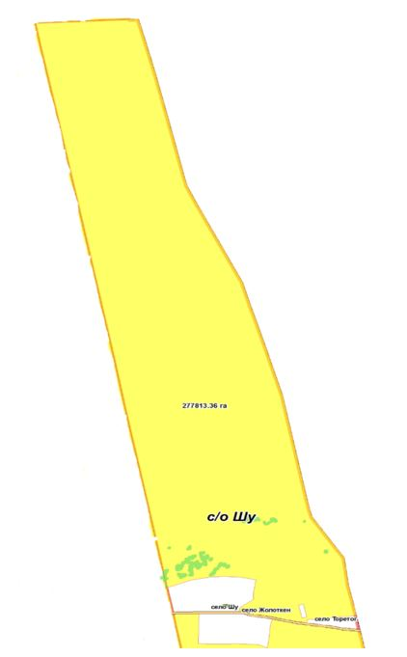

Жер санаттары бойынша:
Округтің жалпы жер көлемі - 419473 гектар.
Оның ішінде:
ауыл шаруашылық жер - 369896 гектар;
жалпы егістік - 5 гектар;
суармалы егістік - 5 гектар;
жайылымдық жер - 369891 гектар.
Созақ ауданының Шу ауылдық округі бойынша жайылым айналымдарының қолайлы схемалары және жайылымдардың, оның ішінде маусымдық жайылымдардың сыртқы және ішкі шекаралары мен алаңдары, жайылымдық инфрақұрылым объектілері белгіленген картасы

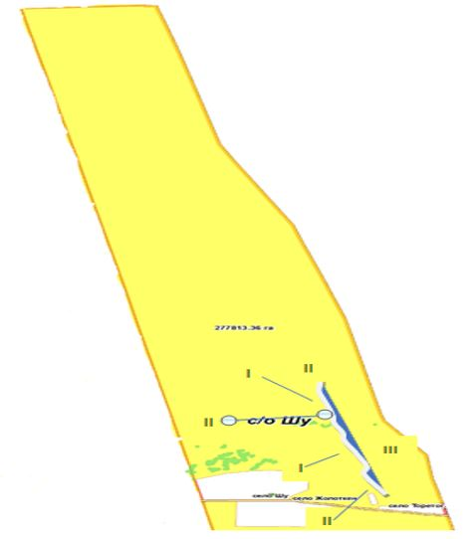

Шартты белгілер:
I-елді мекен жерлері
II-сәуір-тамыз айларында мал жайылатын жайылымдар
III-тамыз-қыркүйек айларында мал жайылатын жайылымдар
жайылымдық инфрақұрылым объектілері (өзендер)
Созақ ауданының Шу ауылдық округі бойынша жайылым пайдаланушылардың су тұтыну нормасына сәйкес жасалған су көздеріне (көлдерге, өзендерге, тоғандарға, суару немесе суландыру каналдарына, құбырлы немесе шахталы құдықтарға) қол жеткізу схемасы

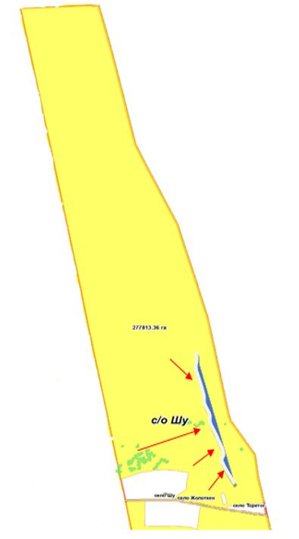

Шартты белгілер:
су көздері (өзендер)
су көздеріне қол жеткізу схемасы
Созақ ауданының Шу ауылдық округі бойынша жайылымы жоқ жеке және (немесе) заңды тұлғалардың ауыл шаруашылығы жануарларының мал басын орналастыру үшін жайылымдарды қайта бөлу және оны берілетін жайылымдарға ауыстыру схемасы мен ауылдық округ маңында орналасқан жайылымдармен қамтамасыз етілмеген жеке және (немесе) заңды тұлғалардың ауыл шаруашылығы жануарларының мал басын шалғайдағы жайылымдарға орналастыру схемасы

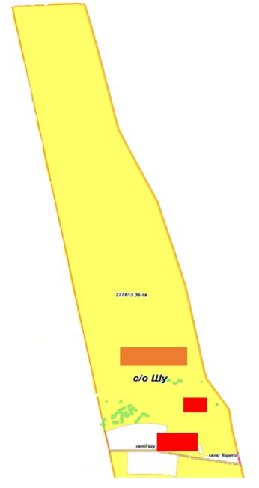

Шартты белгілер:
елді мекен маңында
орналасқан жайылымдар
жайылымы жоқ тұлғаларға
малын жаю үшін берілетін
шалғайдағы жайылым
Созақ ауданының Шу ауылдық округі бойынша ауыл шаруашылығы жануарларын жаюдың және айдаудың маусымдық маршруттарын белгілейтін жайылымдарды пайдалану жөніндегі күнтізбелік графигі

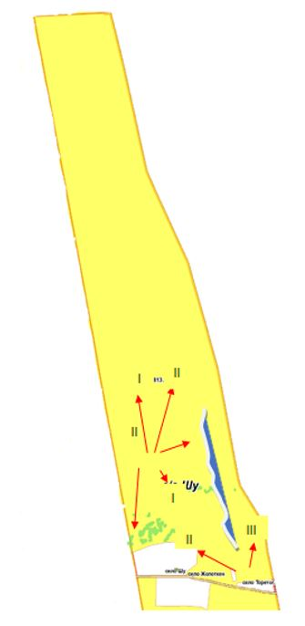

Шартты белгілер:
I – елді мекен жерлері
II – сәуір-тамыз айларында мал жайылатын жайылымдар
III – тамыз-қыркүйек айларында мал жайылатын жайылымдар
ауыл шаруашылығы жануарларын жаюдың және айдаудың
маусымдық маршрут белгісі
9. Құмкент ауылдық округі
Орталығы – Құмкент ауылдық округі.
Халық саны-3378 адам.
Елді мекендері-Құмкент, Қызылкөл.
Округтің жалпы жер көлемі-302843 гектар.
Оның ішінде :
ауыл шаруашылық жер - 219254 гектар;
жалпы егістік жерлер - 5562 гектар;
суармалы егістік - 895 гектар;
тәлімі жерлер-4667 гектар;
көпжылдық екпелер - 28 гектар;
шабындық жер - 1953 гектар;
жайылымдық жер - 211711 гектар.
Елді мекен бойынша ауыл шаруашылығы жануарлары мал басының саны туралы деректер:
№ | Елді мекендер | Түйе | Жылқы | Ірі қара мал | Уақ мал | Құс
1 | Құмкент | 12 | 528 | 1569 | 25379 | 1783
2 | Қызылкөл | 12 | 166 | 451 | 5514 | 517
 | Барлығы: | 24 | 694 | 2020 | 30893 | 2300
Ветеринариялық-санитариялық объектілер туралы мәлімет:
№ | Ауылдық округі | Ветеринариялық станциялар | Мал тоғыту орындары | Жасанды қашырым пунктері | Биотермиялық шұңқырлар
1 | Құмкент | 1 | 1 | 1 | 2
2 | Қызылкөл | - | - | - | 1
 | Барлығы: | 1 | 1 | 1 | 3
Ауыл шаруашылығы жануарларын жаюдың және айдаудың маусымдық маршруттарын белгілейтін жайылымдарды пайдалану жөніндегі күнтізбелік графигі. Жайылым кезеңінің ұзақтығы келесідей:
№ | Таулы аймаққа малдардың айдап шығарылу мерзімі | Таулы аймақтан шығарылған малдардың қайтарылу мерзімі | Ескерту
1 | сәуір-мамыр | қыркүйек - қазан
Ауыл шаруашылығы жануарларының мал басына шаққандағы жайылымның қажеттілігі туралы кестесі:
№ | Елді мекендер |  | Елді мекендердегі жалпы жайылымның жер көлемі, гектар |  | Мал басы мен қажетті жайылымдық жер көлемі, гектар
 |  |  |  |  | Жылқы, түйе |  | Гектар нормасы | Қажетті жайылым, гектар | Ірі қара мал
1 | 2 |  | 3 |  | 4 |  | 5 | 6 | 7
1 | Құмкент |  | - |  | 290 |  | 9 | 2610 | 340
2 | Қызылкөл |  | - |  | 200 |  | 9 | 1800 | 270
 | Барлығы |  | 211711 |  | 490 |  | 9 | 4410 | 610
Гектар нормасы |  | Қажетті жайылым, гектар |  | Уақ мал |  | Гектар нормасы | Қажетті жайылым, гектар | Жалпы қажет жайылым жер көлемі, гектар | Елді мекендердің жалпы жайылым мен қажетті жайылымның айырмасы, (-,+)
8 |  | 9 |  | 10 |  | 11 | 12 | 13 | 14
8 |  | 2720 |  | 8040 |  | 2 | 16080 | - | -
8 |  | 2160 |  | 4248 |  | 2 | 8496 | - | -
 |  | 4880 |  | 12288 |  | 2 | 24576 | 33866 | +177845
Созақ ауданының Құмкент ауылдық округі бойынша құқық белгілейтін құжаттар негізінде жер санаттары, жер учаскелерінің меншік иелері және жер пайдаланушылар бөлінісінде әкімшілік-аумақтық бірлік аумағында жайылымдардың орналасу схемасы (картасы)

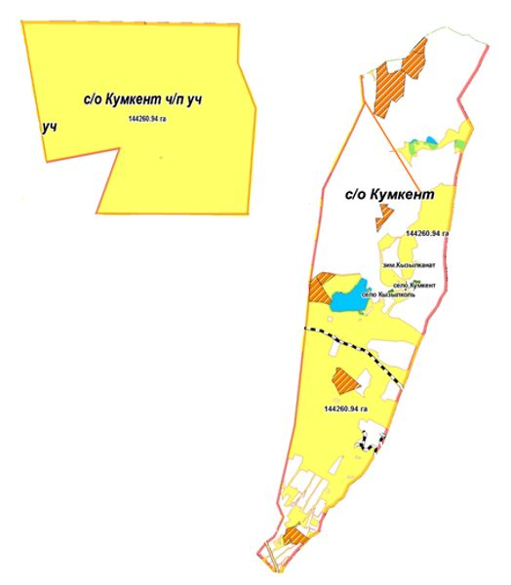

Жер санаттары:
Округтің жалпы жер көлемі-302843 гектар.
Оның ішінде :
ауыл шаруашылық жер - 219254 гектар;
жалпы егістік жерлер - 5562 гектар;
суармалы егістік - 895 гектар;
тәлімі жерлер-4667 гектар;
көпжылдық екпелер - 28 гектар;
шабындық жер - 1953 гектар;
жайылымдық жер - 211711 гектар.
Созақ ауданының Құмкент ауылдық округі бойынша жайылым айналымдарының қолайлы схемалары және жайылымдардың, оның ішінде маусымдық жайылымдардың сыртқы және ішкі шекаралары мен алаңдары, жайылымдық инфрақұрылым объектілері белгіленген картасы

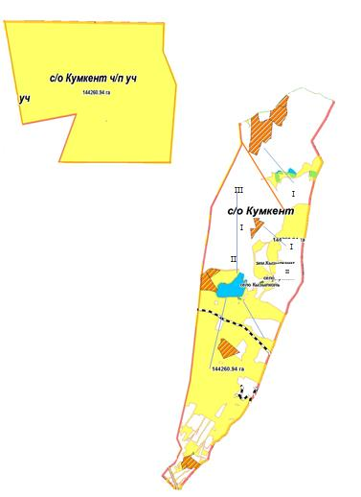

Шартты белгілер:
I-елді мекен жерлері
II-сәуір-тамыз айларында мал жайылатын жайылымдар
III-тамыз-қыркүйек айларында мал жайылатын жайылымдар
жайылымдық инфрақұрылым объектілері (өзендер)
Созақ ауданының Құмкент ауылдық округі бойынша жайылым пайдаланушылардың су тұтыну нормасына сәйкес жасалған су көздеріне (көлдерге, өзендерге, тоғандарға, суару немесе суландыру каналдарына, құбырлы немесе шахталы құдықтарға) қол жеткізу схемасы

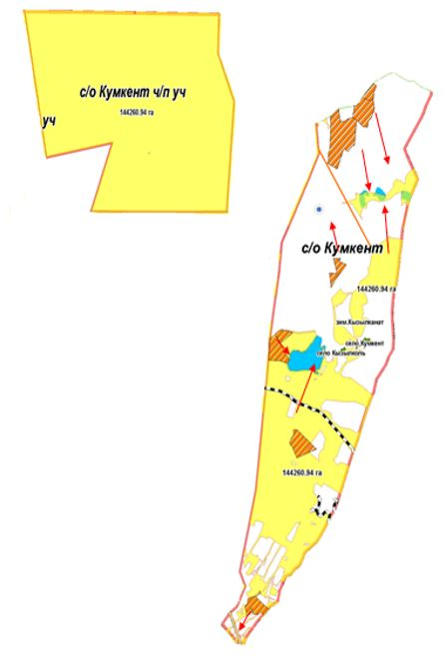

Шартты белгілер:
су көздері (өзендер)
су көздеріне қол жеткізу схемасы
Созақ ауданының Құмкент ауылдық округі бойынша жайылымы жоқ жеке және (немесе) заңды тұлғалардың ауыл шаруашылығы жануарларының мал басын орналастыру үшін жайылымдарды қайта бөлу және оны берілетін жайылымдарға ауыстыру схемасы мен ауылдық округ маңында орналасқан жайылымдармен қамтамасыз етілмеген жеке және (немесе) заңды тұлғалардың ауыл шаруашылығы жануарларының мал басын шалғайдағы жайылымдарға орналастыру схемасы

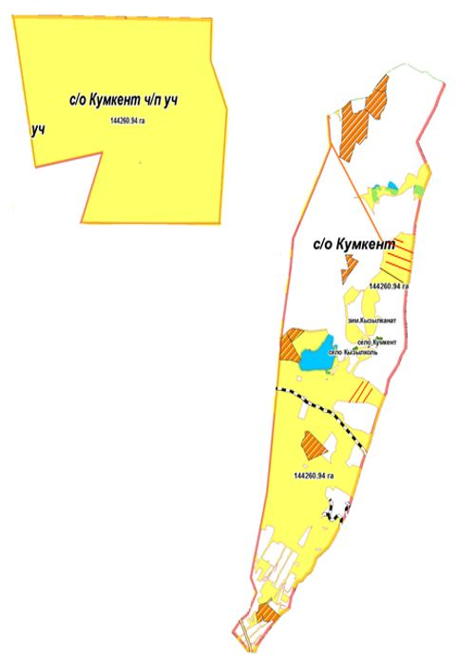

Шартты белгілер:
елді мекен маңында
орналасқан жайылымдар
жайылымы жоқ тұлғаларға
малын жаю үшін берілетін
шалғайдағы жайылым
Созақ ауданының Құмкент ауылдық округі бойынша ауыл шаруашылығы жануарларын жаюдың және айдаудың маусымдық маршруттарын белгілейтін жайылымдарды пайдалану жөніндегі күнтізбелік графигі

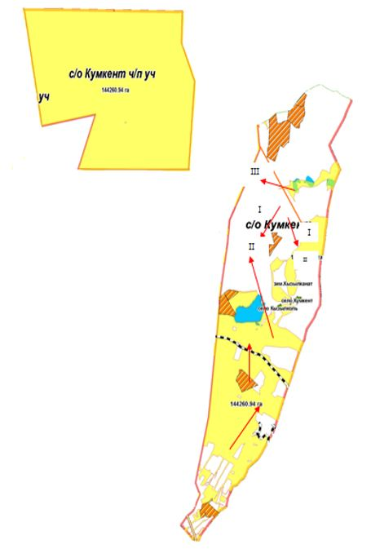

Шартты белгілер:
I – елді мекен жерлері
II – сәуір-тамыз айларында мал жайылатын жайылымдар
III – тамыз-қыркүйек айларында мал жайылатын жайылымдар
ауыл шаруашылығы жануарларын жаюдың және айдаудың
маусымдық маршрут белгісі
10. Жуантөбе ауылдық округі
Орталығы-Жуантөбе.
Халық саны – 2139 адам.
Елді мекендері - Жуантөбе, Қоңыратарық.
Округтің жалпы жер көлемі-514818 гектар.
Оның ішінде:
ауыл шаруашылық жер - 380180 гектар;
суармалы егістік- 43 гектар;
жайылымдық жер - 380137 гектар.
Елді мекен бойынша ауыл шаруашылығы жануарлары мал басының саны туралы деректер:
№ | Елді мекендер | Түйе | Жылқы | Ірі қара мал | Уақ мал | Құс
1 | Жуантөбе | 1162 | 1043 | 2924 | 15567 | 1427
2 | Қоңыратарық | 79 | 156 | 290 | 1033 | 238
 | Барлығы: | 1241 | 1199 | 3214 | 16600 | 1665
Ветеринариялық-санитариялық объектілер туралы мәлімет:
№ | Елді мекендер | Ветеринариялық станциялар | Мал тоғыту орындары | Жасанды қашырым пунктері | Биотермиялық шұңқырлар
1 | Жуантөбе | 1 | 1 | 1 | -
2 | Қоңыратарық | - | - | - | -
 | Барлығы: | 1 | 1 | 1 | -
Ауыл шаруашылығы жануарларын жаюдың және айдаудың маусымдық маршруттарын белгілейтін жайылымдарды пайдалану жөніндегі күнтізбелік графигі. Жайылым кезеңінің ұзақтығы келесідей:
№ | Таулы аймаққа малдардың айдап шығарылу мерзімі | Таулы аймақтан шығарылған малдардың қайтарылу мерзімі | Ескерту
1 | сәуір-мамыр | қыркүйек-қазан
Ауыл шаруашылығы жануарларының мал басына шаққандағы жайылымның қажеттілігі туралы кестесі:
№ | Елді мекендер |  | Елді мекендердегі жалпы жайылымның жер көлемі, гектар |  | Мал басы мен қажетті жайылымдық жер көлемі, гектар
 |  |  |  |  | Жылқы, түйе |  | Гектар нормасы | Қажетті жайылым, гектар | Ірі қара мал
1 | 2 |  | 3 |  | 4 |  | 5 | 6 | 7
1 | Жуантөбе |  | - |  | 400 |  | 9 | 3600 | 310
2 | Қоңыратарық |  | - |  | 54 |  | 9 | 486 | 155
 | Барлығы |  | 380137 |  | 454 |  | 9 | 4086 | 465
Гектар нормасы |  | Қажетті жайылым, гектар |  | Уақ мал |  | Гектар нормасы | Қажетті жайылым, гектар | Жалпы қажет жайылым жер көлемі, гектар | Елді мекендердің жалпы жайылым мен қажетті жайылымның айырмасы, (-,+)
8 |  | 9 |  | 10 |  | 11 | 12 | 13 | 14
8 |  | 2480 |  | 980 |  | 2 | 1960 | - | -
8 |  | 1240 |  | 431 |  | 2 | 862 | - | -
 |  | 3720 |  | 1411 |  | 2 | 2822 | 10628 | +369509
Созақ ауданының Жуантөбе ауылдық округі бойынша құқық белгілейтін құжаттар негізінде жер санаттары, жер учаскелерінің меншік иелері және жер пайдаланушылар бөлінісінде әкімшілік-аумақтық бірлік аумағында жайылымдардың орналасу схемасы (картасы)

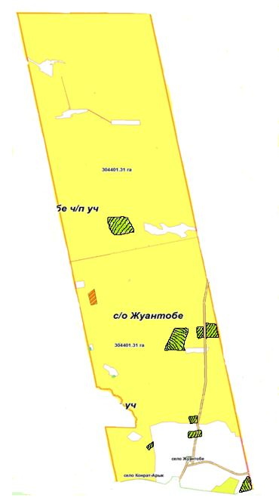

Жер санаттары:
Округтің жалпы жер көлемі-514818 гектар.
Оның ішінде:
ауыл шаруашылық жер - 380180 гектар;
суармалы егістік- 43 гектар;
жайылымдық жер - 380137 гектар.
Созақ ауданының Жуантөбе ауылдық округі бойынша жайылым айналымдарының қолайлы схемалары және жайылымдардың, оның ішінде маусымдық жайылымдардың сыртқы және ішкі шекаралары мен алаңдары, жайылымдық инфрақұрылым объектілері белгіленген картасы

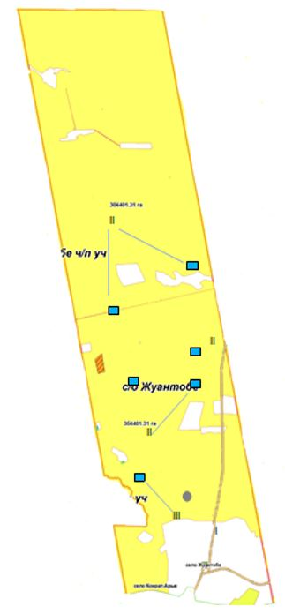

Шартты белгілер:
I-елді мекен жерлері
II-сәуір-тамыз айларында мал жайылатын жайылымдар
III-тамыз-қыркүйек айларында мал жайылатын жайылымдар
жайылымдық инфрақұрылым объектілері (өзендер)
Созақ ауданының Жуантөбе ауылдық округі бойынша жайылым пайдаланушылардың су тұтыну нормасына сәйкес жасалған су көздеріне (көлдерге, өзендерге, тоғандарға, суару немесе суландыру каналдарына, құбырлы немесе шахталы құдықтарға) қол жеткізу схемасы

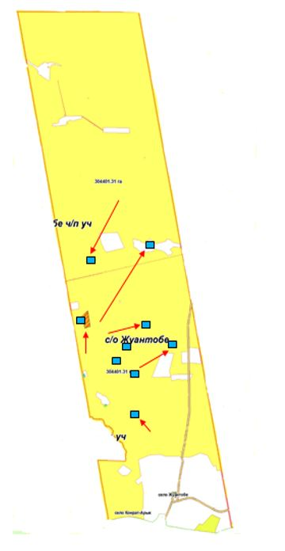

Шартты белгілер:
су көздері (өзендер)
су көздеріне қол жеткізу схемасы
Созақ ауданының Жуантөбе ауылдық округі бойынша жайылымы жоқ жеке және (немесе) заңды тұлғалардың ауыл шаруашылығы жануарларының мал басын орналастыру үшін жайылымдарды қайта бөлу және оны берілетін жайылымдарға ауыстыру схемасы мен ауылдық округ маңында орналасқан жайылымдармен қамтамасыз етілмеген жеке және (немесе) заңды тұлғалардың ауыл шаруашылығы жануарларының мал басын шалғайдағы жайылымдарға орналастыру схемасы

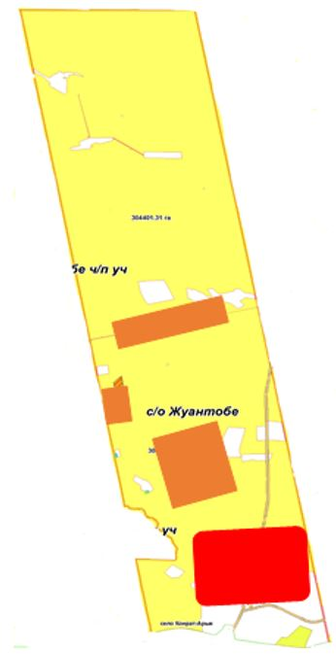

Шартты белгілер:
елді мекен маңында
орналасқан жайылымдар
жайылымы жоқ тұлғаларға
малын жаю үшін берілетін
шалғайдағы жайылым
Созақ ауданының Жуантөбе ауылдық округі бойынша ауыл шаруашылығы жануарларын жаюдың және айдаудың маусымдық маршруттарын белгілейтін жайылымдарды пайдалану жөніндегі күнтізбелік графигі

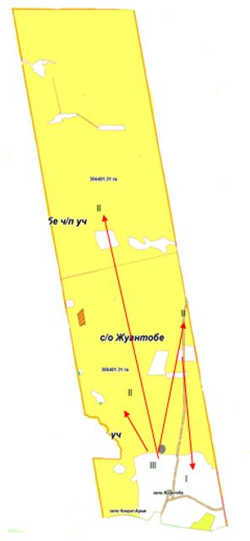

Шартты белгілер:
I – елді мекен жерлері
II – сәуір-тамыз айларында мал жайылатын жайылымдар
III – тамыз-қыркүйек айларында мал жайылатын жайылымдар
ауыл шаруашылығы жануарларын жаюдың және айдаудың
маусымдық маршрут белгісі
11. Қыземшек кенті
Орталығы - Қыземшек кенті.
Елді мекендері – Қыземшек, Тайқоңыр.
Халық саны – 4604 адам.
Кенттің жалпы жер көлемі – 22974 гектар.
Оның ішінде:
ауыл шаруашылық жер - 22685 гектар;
суармалы егістік – 12 гектар;
көпжылдық екпелер - 41 гектар;
жайылымдық жер - 22673 гектар.
Елді мекен бойынша ауыл шаруашылығы жануарлары мал басының саны туралы деректер:
№ | Елді мекендер | Түйе | Жылқы | Ірі қара мал | Уақ мал | Құс
1 | Қыземшек | 12 | 880 | 790 | 2235 | 110
2 | Тайқоңыр | - | 71 | 129 | 366 | 87
 | Барлығы: | 12 | 951 | 919 | 2601 | 197
Ветеринариялық-санитариялық объектілер туралы мәлімет:
№ | Елді мекендер | Ветеринариялық станциялар | Мал тоғыту орындары | Жасанды қашырым пунктері | Биотермиялық шұңқырлар
1 | Қыземшек | 1 | - | - | -
2 | Тайқоңыр | - | - | - | -
 | Барлығы: | 1 | - | - | -
Ауыл шаруашылығы жануарларын жаюдың және айдаудың маусымдық маршруттарын белгілейтін жайылымдарды пайдалану жөніндегі күнтізбелік графигі. Жайылым кезеңінің ұзақтығы келесідей:
№ | Таулы аймаққа малдардың айдап шығарылу мерзімі | Таулы аймақтан шығарылған малдардың қайтарылу мерзімі | Ескерту
1 | сәуір-мамыр | қыркүйек-қазан
Ауыл шаруашылығы жануарларының мал басына шаққандағы жайылымның қажеттілігі туралы кестесі:
№ | Елді мекендер |  | Елді мекендердегі жалпы жайылымның жер көлемі,гектар |  | Мал басы мен қажетті жайылымдық жер көлемі, гектар
 |  |  |  |  | Жылқы, түйе |  | Гектар нормасы | Қажетті жайылым, гектар | Ірі қара мал
1 | 2 |  | 3 |  | 4 |  | 5 | 6 | 7
1 | Қыземшек |  | - |  | 280 |  | 9 | 2520 | 130
2 | Тайқоңыр |  | - |  | 68 |  | 9 | 612 | 94
 | Барлығы: |  | 22673 |  | 348 |  | 9 | 3132 | 224
Гектар нормасы |  | Қажетті жайылым, гектар |  | Уақ мал |  | Гектар нормасы | Қажетті жайылым, гектар | Жалпы қажет жайылым жер көлемі, гектар | Елді мекендердің жалпы жайылым мен қажетті жайылымның айырмасы, (-,+)
8 |  | 9 |  | 10 |  | 11 | 12 | 13 | 14
8 |  | 1040 |  | 800 |  | 2 | 1600 | - | -
8 |  | 752 |  | 290 |  | 2 | 580 | - | -
 |  | 1792 |  | 1090 |  | 2 | 2180 | 7104 | +15569
12. Созақ ауылдық округі
Орталығы - Созақ ауылы
Елді мекендері - Созақ, Көктөбе, Ыбырай, Қақпансор.
Халық саны – 10442 адам.
Округтің жалпы жер көлемі - 403769 гектар;
Оның ішінде:
ауыл шаруашылық жер - 399556 гектар;
жалпы егістік - 1918 гектар;
көпжылдық екпелер-77 гектар;
шабындық жер - 2776 гектар;
жайылымдық жер - 394785 гектар.
Елді мекен бойынша ауыл шаруашылығы жануарлары мал басының саны туралы деректер:
№ | Елді мекендер | Түйе | Жылқы | Ірі қара мал | Уақ мал | Құс
1 | Созақ | 1891 | 1841 | 4270 | 24795 | 3670
2 | Ыбырай | 404 | 994 | 248 | 5950 | 262
3 | Көктөбе | 1103 | 978 | 672 | 9298 | 900
4 | Қақпансор | - | - | 119 | 2720 | -
 | Барлығы: | 3398 | 3813 | 5309 | 42763 | 4832
Ветеринариялық-санитариялық объектілер туралы мәлімет:
№ | Елді мекендер | Ветеринариялық станциялар | Мал тоғыту орындары | Жасанды қашырым пунктері | Биотермиялық шұңқырлар
1 | Созақ | 1 | 1 | 1 | 1
2 | Ыбырай | - | 1 | - | -
3 | Көктөбе | 1 | 1 | 1 | 1
4 | Қақпансор | - | 1 | - | -
 | Барлығы: | 2 | 4 | 2 | 2
Ауыл шаруашылығы жануарларын жаюдың және айдаудың маусымдық маршруттарын белгілейтін жайылымдарды пайдалану жөніндегі күнтізбелік графигі. Сонымен қатар жайылымның кезеңінің ұзақтығы:
№ | Таулы аймаққа малдардың айдап шығарылу мерзімі | Таулы аймақтан шығарылған малдардың қайтарылу мерзімі | Ескерту
1 | сәуір-мамыр | қыркүйек-қазан
Ауыл шаруашылығы жануарларының мал басына шаққандағы жайылымның қажеттілігі туралы кестесі:
№ | Елді мекендер |  | Елді мекендердегі жалпы жайылымның жер көлемі, гектар |  | Мал басы мен қажетті жайылымдық жер көлемі, гектар
 |  |  |  |  | Жылқы, түйе |  | Гектар нормасы | Қажетті жайылым, гектар | Ірі қара мал
1 | 2 |  | 3 |  | 4 |  | 5 | 6 | 7
1 | Созақ |  | - |  | 1974 |  | 9 | 17766 | 900
2 | Ыбырай |  | - |  | 383 |  | 9 | 3447 | 248
3 | Көктөбе |  | - |  | 1939 |  | 9 | 17451 | 672
4 | Қақпансор |  | - |  | - |  | 9 | - | 151
 | Барлығы: |  | 394785 |  | 4296 |  | 9 | 38664 | 1971
Гектар нормасы |  | Қажетті жайылым, гектар |  | Уақ мал |  | Гектар нормасы | Қажетті жайылым, гектар | Жалпы қажет жайылым жер көлемі, гектар | Елді мекендердің жалпы жайылым мен қажетті жайылымның айырмасы, (-,+)
8 |  | 9 |  | 10 |  | 11 | 12 | 13 | 14
8 |  | 7200 |  | 9900 |  | 2 | 19800 | - | -
8 |  | 1984 |  | 4750 |  | 2 | 9500 | - | -
8 |  | 5376 |  | 1700 |  | 2 | 3400 | - | -
8 |  | 1208 |  | 1362 |  | 2 | 2724 | - | -
 |  | 15768 |  | 17712 |  | 2 | 35424 | 89856 | +304929
Созақ ауданының Созақ ауылдық округі бойынша құқық белгілейтін құжаттар негізінде жер санаттары, жер учаскелерінің меншік иелері және жер пайдаланушылар бөлінісінде әкімшілік-аумақтық бірлік аумағында жайылымдардың орналасу схемасы (картасы)

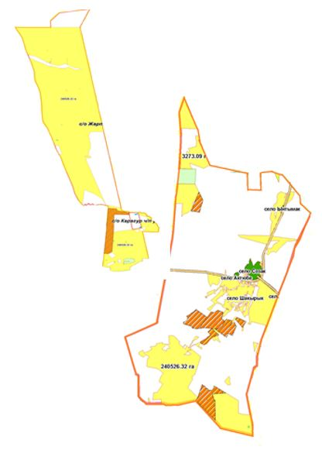

Жер санаттары:
Округтің жалпы жер көлемі - 403769 гектар;
Оның ішінде:
ауыл шаруашылық жер - 399556 гектар;
жалпы егістік - 1918 гектар;
көпжылдық екпелер-77 гектар;
шабындық жер - 2776 гектар;
жайылымдық жер - 394785 гектар.
Созақ ауданының Созақ ауылдық округі бойынша жайылым айналымдарының қолайлы схемалары және жайылымдардың, оның ішінде маусымдық жайылымдардың сыртқы және ішкі шекаралары мен алаңдары, жайылымдық инфрақұрылым объектілері белгіленген картасы

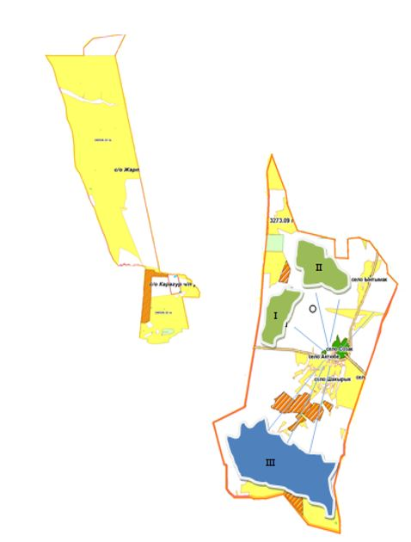

Шартты белгілер:
I-елді мекен жерлері
II-сәуір-тамыз айларында мал жайылатын жайылымдар
III-тамыз-қыркүйек айларында мал жайылатын жайылымдар
жайылымдық инфрақұрылым объектілері (өзендер)
Созақ ауданының Созақ ауылдық округі бойынша жайылым пайдаланушылардың су тұтыну нормасына сәйкес жасалған су көздеріне (көлдерге, өзендерге, тоғандарға, суару немесе суландыру каналдарына, құбырлы немесе шахталы құдықтарға) қол жеткізу схемасы

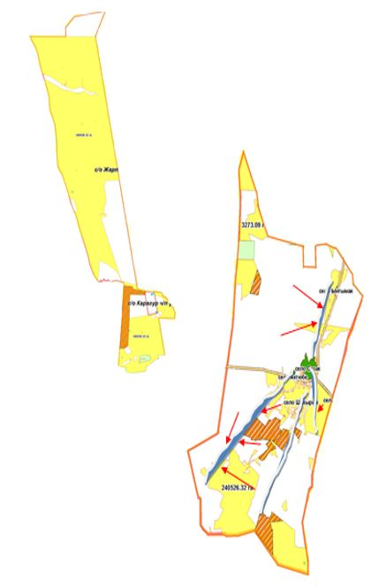

Шартты белгілер:
су көздері (өзендер)
су көздеріне қол жеткізу схемасы
Созақ ауданының Созақ ауылдық округі бойынша жайылымы жоқ жеке және (немесе) заңды тұлғалардың ауыл шаруашылығы жануарларының мал басын орналастыру үшін жайылымдарды қайта бөлу және оны берілетін жайылымдарға ауыстыру схемасы мен ауылдық округ маңында орналасқан жайылымдармен қамтамасыз етілмеген жеке және (немесе) заңды тұлғалардың ауыл шаруашылығы жануарларының мал басын шалғайдағы жайылымдарға орналастыру схемасы

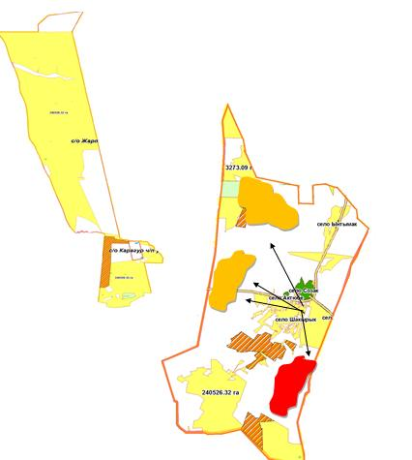

Шартты белгілер:
елді мекен маңында
орналасқан жайылымдар
жайылымы жоқ тұлғаларға
малын жаю үшін берілетін
шалғайдағы жайылым
Созақ ауданының Созақ ауылдық округі бойынша ауыл шаруашылығы жануарларын жаюдың және айдаудың маусымдық маршруттарын белгілейтін жайылымдарды пайдалану жөніндегі күнтізбелік графигі

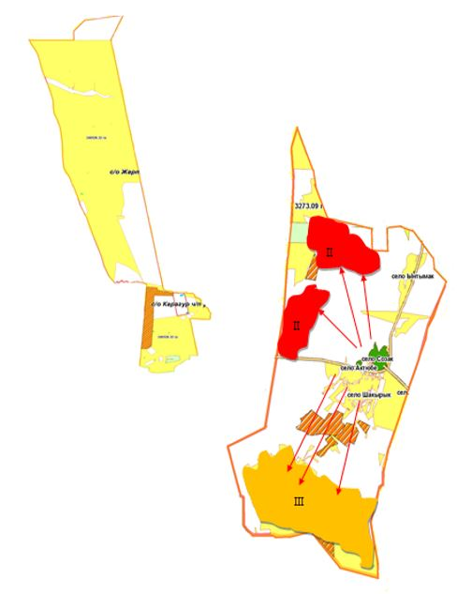

Шартты белгілер:
I – елді мекен жерлері
II – сәуір-тамыз айларында мал жайылатын жайылымдар
III – тамыз-қыркүйек айларында мал жайылатын жайылымдар
ауыл шаруашылығы жануарларын жаюдың және айдаудың
маусымдық маршрут белгісі

© 2012. Қазақстан Республикасы Әділет министрлігінің «Қазақстан Республикасының Заңнама және құқықтық ақпарат институты» ШЖҚ РМК

